ПРОДУКЦИЯ ПРОИЗВОДСТВА
ООО «КОМЕТА-С»

- Зарядные | для АКБ автомобилей
- зарядно-разрядные
- пускозарядные
- пусковые устройства

Все устройства имеют сертификат соответствия ЕАЭС, сертификат соответствия Made in Russia, гарантийный срок 12 месяцев. Также мы производим гарантийное и пост гарантийное обслуживание своей продукции.

С удовольствием поможем Вам подобрать устройство, которое будет подходить под нужды вашего предприятия или под запрос вашего клиента.

СОДЕРЖАНИЕ
1. Зарядные и зарядно-разрядные устройства для аккумуляторов  с напряжением 12В | 4
2. Зарядные и зарядно-разрядные устройства для аккумуляторов  с напряжением 12 и 24В | 7
3. Зарядные устройства для аккумуляторов с напряжением 12, 24, 36, 48В | 12
4. Зарядные устройства для тяговых (емкостных) аккумуляторов  напряжением 12, 24, 48В | 16
5. Многоканальные зарядные устройства для аккумуляторов  с напряжением 12В | 19
6. Многоканальные зарядно-разрядные устройства для аккумуляторов с напряжением 12В | 31
7. Шкафы аккумуляторные зарядно-разрядные многоканальные для аккумуляторов с напряжением 12В | 34
8. Многоканальные зарядные устройства для аккумуляторов  с напряжением 12 и 24В | 42
9. Многоканальные зарядно-разрядные устройства для аккумуляторов с напряжением 12 и 24В | 45
10. Многоканальные зарядно-разрядные устройства для аккумуляторов с напряжением 12 и 24В повышенной надежности | 48
11. Шкафы аккумуляторные зарядно-разрядные многоканальные для аккумуляторов с напряжением 12 и 24В | 51
12. Шкафы-стеллажи аккумуляторные | 59
13. Зарядно-пусковые устройства для автомобилей с напряжением 12В | 62
14. Зарядно-пусковые устройства для автомобилей с напряжением 12 и 24В | 63
15. Устройства для запуска двигателей для автомобилей с напряжением 12В | 67
16. Устройства для запуска двигателей для автомобилей с напряжением 12 и 24В | 68
17. Диагностическое оборудование | 70

1.Зарядные и зарядно-разрядные устройства для аккумуляторов с напряжением 12В

- ЗУ-1В Автомобильное зарядное устройство
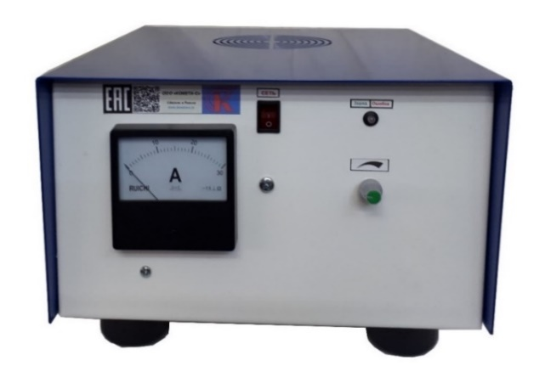

Краткие технические характеристики ЗУ-1В:

Питание 220В 50Гц
Для аккумуляторов напряжением 12В
Максимальный зарядный ток 25А емкость 250А/Час
Плавная регулировка зарядного тока
Возможно заряжать один аккумулятор 6СТ-250
Применение: авто, мото, лодки (катера), радиостанции, источники питания, сельхозтехника

Подробные технические характеристики ЗУ-1В:

Наименование | Значение | Ед. измерения
Питающая сеть | 220/50 (A+N+PE) | В/Гц
Максимальный потребляемый ток по сети 220В | 2,5 | А
Выходное напряжение | 12 | В
Максимальный ток заряда | 25 | А
Тип регулировки зарядного тока | Плавная, транзисторная, ШИМ
Тип индикации зарядного тока | Стрелочная М42300 | Класс точности 1,5
Материал корпуса | Металл
Окраска корпуса | Порошковая
Тип устройства | Настольный трансформаторный
Тип защиты устройства | Электронный
Возможность установки опций | Автоотключение, хранение
Максимальная емкость АКБ | 250 | А/Час
Максимальное кол-во АКБ | 1 | шт.
Тип охлаждения | Принудительный
Длина сетевого провода не менее | 2 | м
Длина выходных проводов не менее | 2 | м
Габариты в упаковке | В-350 Д-440 Ш-330 | мм
Вес брутто не менее | 15 | кг

- ЗУ-1В(АО) Автоматизированное зарядное устройство
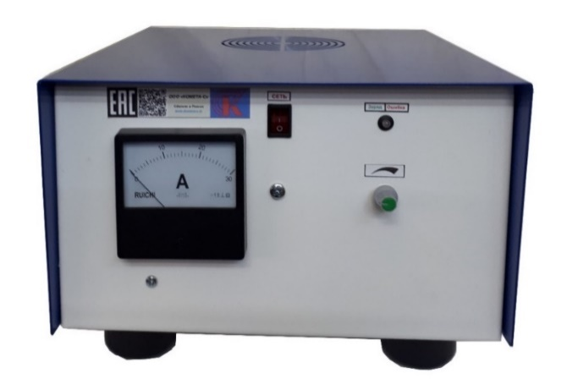

Краткие технические характеристики ЗУ-1В(АО):

Питание 220В 50Гц
Для аккумуляторов напряжением 12В
Максимальный зарядный ток 25А емкость 250А/Час
Плавная регулировка зарядного тока от 0 до 25А
Возможно заряжать один аккумулятор 6СТ-250
Подходит для стартерных и тяговых АКБ различных типов
Установлена функция автоотключения и хранения аккумуляторов
Применение: авто, мото, лодки (катера), радиостанции, источники питания, сельхозтехника

Подробные технические характеристики ЗУ-1В(АО):

Наименование | Значение | Ед. измерения
Питающая сеть | 220/50 (A+N+PE) | В/Гц
Максимальный потребляемый ток по сети 220В | 2,5 | А
Выходное напряжение | 12 | В
Максимальный ток заряда | 25 | А
Тип регулировки зарядного тока | Плавная, транзисторная, ШИМ
Тип индикации зарядного тока | Стрелочная М42300 | Класс точности 1,5
Материал корпуса | Металл
Окраска корпуса | Порошковая
Тип устройства | Настольный трансформаторный
Тип защиты устройства | Электронный
Возможность установки опций | Установлена функция авто отключения и хранения АКБ
Максимальная емкость АКБ | 250 | А/Час
Максимальное кол-во АКБ | 1 | шт.
Тип охлаждения | Принудительный
Длина сетевого провода не менее | 2 | м
Длина выходных проводов не менее | 2 | м
Габариты в упаковке | В-350 Д-440 Ш-330 | мм
Вес брутто не менее | 15 | кг

- ЗУ-1В (ЗР) Зарядно-разрядное устройство

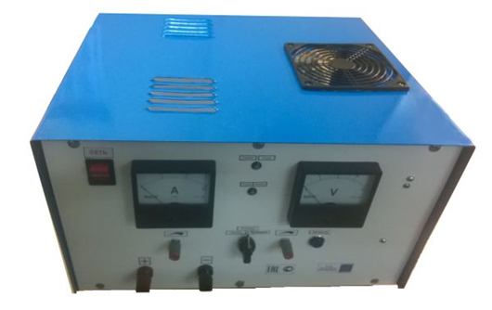
Краткие технические характеристики ЗУ-1В(ЗР):

Питание 220В 50Гц
Для аккумуляторов напряжением 12В
Максимальный зарядный и разрядный ток 25А емкость 250А/Час
Плавная регулировка зарядного и разрядного тока
Возможно заряжать один аккумулятор 6СТ-250
Функция разряда аккумуляторов
Для тренировки, восстановления аккумуляторов и для десульфатации

Подробные технические характеристики ЗУ-1В(ЗР):

Наименование | Значение | Ед. измерения
Питающая сеть | 220/50 (A+N+PE) | В/Гц
Максимальный потребляемый ток по сети 220В | 3,2 | А
Выходное напряжение | 12 | В
Максимальный ток заряда, разряда | 25 | А
Тип регулировки зарядного тока | Плавная, транзисторная, ШИМ
Тип индикации зарядного, разрядного тока | Стрелочная М42300 | Класс точности 1,5
Тип индикации напряжения  аккумулятора | Стрелочная М42300 | Класс точности 1,5
Тип резистора | Нихром
Тип регулировки разрядного тока | Плавная
Тип устройства | Настольный трансформаторный
Тип защиты устройства | Электронный
Возможность установки опций | Автоотключение, хранение
Максимальная емкость АКБ | 250 | А/Час
Максимальное кол-во АКБ | 1 | шт.
Встроенная нагрузочная вилка | Есть
Материал корпуса | Металл
Окраска корпуса | Порошковая
Тип охлаждения | Принудительный
Длина сетевого провода не менее | 2 | м
Длина выходных проводов не менее | 2 | м
Габариты в упаковке | В-320 Д-540 Ш-430 | мм
Вес брутто не менее | 25 | кг

2.Зарядные и зарядно-разрядные устройства для аккумуляторов
с напряжением 12 и 24В

- ЗУ-1Б Автомобильное зарядное устройство
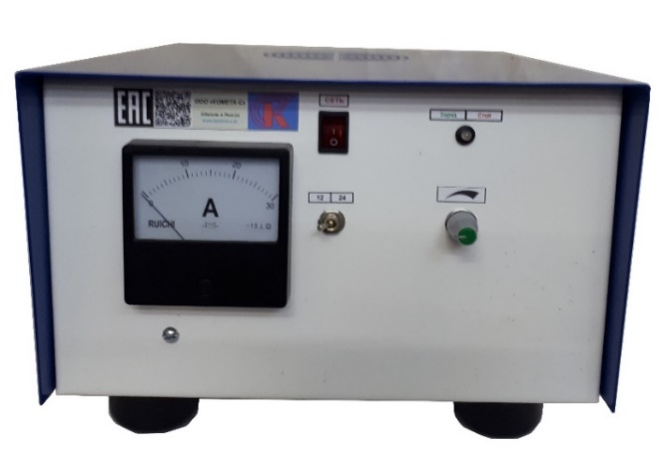

Краткие технические характеристики ЗУ-1Б:

Питание 220В 50Гц
Для аккумуляторов напряжением 12 и 24В
Максимальный зарядный ток 25А емкость 250А/Час
Плавная регулировка зарядного тока
Возможно заряжать два аккумулятора 6СТ-250 или один 12СТ-250
Применение: авто, мото, лодки (катера), радиостанции, источники питания, сельхозтехника

Подробные технические характеристики ЗУ-1Б:

Наименование | Значение | Ед. измерения
Питающая сеть | 220/50 (A+N+PE) | В/Гц
Максимальный потребляемый ток по сети 220В | 4 | А
Выходное напряжение | 12, 24 | В
Максимальный ток заряда | 25 | А
Тип регулировки зарядного тока | Плавная, транзисторная, ШИМ
Тип индикации зарядного тока | Стрелочная М42300 | Класс точности 1,5
Материал корпуса | Металл
Окраска корпуса | Порошковая
Тип устройства | Настольный трансформаторный
Тип защиты устройства | Электронный
Возможность установки опций | Автоотключение, хранение
Максимальная емкость АКБ | 250 | А/Час
Максимальное кол-во АКБ | 2 | шт.
Тип охлаждения | Принудительный
Длина сетевого провода не менее | 2 | м
Длина выходных проводов не менее | 2 | м
Габариты в упаковке | В-350 Д-440 Ш-330 | мм
Вес брутто не менее | 20 | кг

- ЗУ-1Б(АО) Автоматизированное зарядное устройство
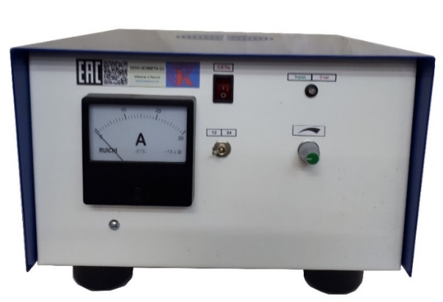

Краткие технические характеристики ЗУ-1Б(АО):

Питание 220В 50Гц
Для аккумуляторов напряжением 12 и 24В
Максимальный зарядный ток 25А емкость 250А/Час
Плавная регулировка зарядного тока от 0 до 25А
Возможно заряжать два аккумулятора 6СТ-250 или один 12СТ-250
Подходит для стартерных и тяговых АКБ различных типов
Установлена функция автоотключения и хранения аккумуляторов
Применение: авто, мото, лодки (катера), радиостанции, источники питания, сельхозтехника

Подробные технические характеристики ЗУ-1Б(АО):

Наименование | Значение | Ед. измерения
Питающая сеть | 220/50 (A+N+PE) | В/Гц
Максимальный потребляемый ток по сети 220В | 4 | А
Выходное напряжение | 12, 24 | В
Максимальный ток заряда | 25 | А
Тип регулировки зарядного тока | Плавная, транзисторная, ШИМ
Тип индикации зарядного тока | Стрелочная М42300 | Класс точности 1,5
Материал корпуса | Металл
Окраска корпуса | Порошковая
Тип устройства | Настольный трансформаторный
Тип защиты устройства | Электронный
Возможность установки опций | Установлена функция автоотключения и хранения АКБ
Максимальная емкость АКБ | 250 | А/Час
Максимальное кол-во АКБ | 2 | шт.
Тип охлаждения | Принудительный
Длина сетевого провода не менее | 2 | м
Длина выходных проводов не менее | 2 | м
Габариты в упаковке | В-350 Д-440 Ш-330 | мм
Вес брутто не менее | 20 | кг

- ЗУ-1Б (ЗР) Зарядно-разрядное устройство
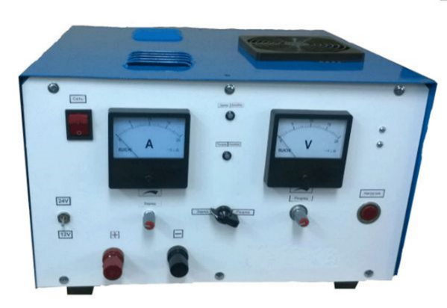

Краткие технические характеристики ЗУ-1Б(ЗР):

Питание 220В 50Гц
Для аккумуляторов напряжением 12 и 24В
Максимальный зарядный и разрядный ток 25А емкость до 250А/Час
Плавная регулировка зарядного и разрядного тока
Возможно заряжать два аккумулятора 6СТ-250 или один 12СТ-250
Функция разряда аккумуляторов
Для тренировки и восстановления аккумуляторов и для десульфатации

Подробные технические характеристики ЗУ-1Б(ЗР):

Наименование | Значение | Ед. измерения
Питающая сеть | 220/50 (A+N+PE) | В/Гц
Максимальный потребляемый ток по сети 220В | 5 | А
Выходное напряжение | 12, 24 | В
Максимальный ток заряда, разряда | 25 | А
Тип регулировки зарядного тока | Плавная, транзисторная, ШИМ
Тип индикации зарядного, разрядного тока | Стрелочная М42300
Тип индикации напряжения  аккумулятора | Стрелочная М42300
Тип резистора | Нихром
Тип регулировки разрядного тока | Плавная
Тип устройства | Настольный трансформаторный
Тип защиты устройства | Электронный
Встроенная нагрузочная вилка | Есть, на 12 и 24В
Возможность установки опций | Автоотключение, хранение
Максимальная емкость АКБ | 250 | А/Час
Максимальное кол-во АКБ | 2 | шт.
Тип охлаждения | Принудительный
Длина сетевого провода не менее | 2 | м
Длина выходных проводов не менее | 2 | м
Габариты в упаковке | В-320 Д-540 Ш-430 | мм
Вес брутто не менее | 28 | кг

- ЗУ-1Е Универсальное зарядное устройство, источник питания
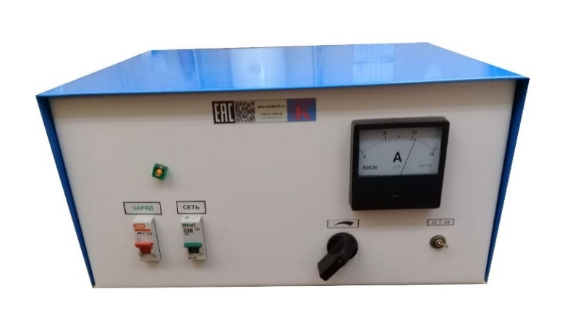
Краткие технические характеристики ЗУ-1Е:

Питание 220В 50Гц
Для аккумуляторов напряжением 12, 24В
Максимальный зарядный ток 30А емкость до 300/Час
Ступенчатая регулировка зарядного тока от 3 до 30А
Возможно заряжать до двух аккумуляторов 6СТ-300 или один 12СТ-300
Подходит для стартерных и тяговых АКБ различных типов.
При установке системы хранения аккумуляторов - это идеальное устройство для систем аварийного и автономного питания

Подробные технические характеристики ЗУ-1Е:

Наименование | Значение | Ед. измерения
Питающая сеть | 220/50 (A+N+PE) | В/Гц
Максимальный потребляемый ток по сети 220В | 6 | А
Выходное напряжение | 12, 24 | В
Максимальный ток заряда | 30 | А
Тип регулировки зарядного тока | Ступенчатая
Тип индикации зарядного тока | Стрелочная М42300 | Класс точности 1,5
Тип устройства | Настольный авто-трансформаторный
Тип защиты устройства | Электромеханический
Материал корпуса | Металл
Окраска корпуса | Порошковая
Возможность установки опций | Автоотключение, хранение
Максимальная емкость АКБ | 300 | А/Час
Максимальное кол-во АКБ | 2 | шт.
Тип охлаждения | Естественный
Использование в качестве блока  питания (источника питания) | Да
Длина сетевого провода, не менее | 2 | м
Длина выходных проводов, не менее | 2 | м
Габариты в упаковке | В-280 Д-510 Ш-370 | мм
Вес брутто не менее | 25 | кг

- ЗУ-1Е(ЗР) – Зарядно-разрядное устройство
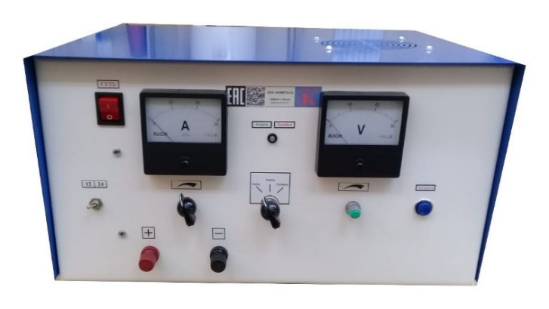
Краткие технические характеристики ЗУ-1Е(ЗР):

Питание 220В 50Гц
Для аккумуляторов напряжением 12 и 24В
Максимальный зарядный и разрядный ток 30А емкость до 300А/Час
Ступенчатая регулировка зарядного тока
Плавная регулировка разрядного тока
Возможно заряжать два аккумулятора 6СТ-300 или один 12СТ-300
Функция разряда аккумуляторов
Для тренировки и восстановления аккумуляторов и для десульфатации

Подробные технические характеристики ЗУ-1Е(ЗР):
Наименование | Значение | Ед. измерения
Питающая сеть | 220/50 (A+N+PE) | В/Гц
Максимальный потребляемый ток по сети 220В | 6 | А
Выходное напряжение | 12, 24 | В
Максимальный ток заряда | 30 | А
Тип регулировки зарядного тока | Ступенчатая автотрансформаторная
Тип индикации зарядного тока | Стрелочная М42300
Максимальный ток разряда | 30 | А
Тип индикации напряжения АКБ | Стрелочная М42300
Тип резистора | Нихром
Тип индикации разрядного тока | Стрелочная М42300
Тип регулировки разрядного тока | Плавная, транзисторная ШИМ
Тип устройства | Настольный трансформаторный
Тип защиты устройства | Электронный
Встроенная нагрузочная вилка | Есть
Возможность установки опций | Автоотключение, хранение
Максимальная емкость АКБ | 300 | А/Час
Максимальное кол-во АКБ | 2 | шт.
Тип охлаждения | Принудительный
Длина сетевого провода не менее | 2 | м
Длина выходных проводов не менее | 2 | м
Габариты в упаковке | В-320 Д-540 Ш-430 | мм
Вес брутто не менее | 30 | кг

3.Зарядные устройства для аккумуляторов с напряжением 12, 24, 36, 48В

- ЗУ-1 Универсальное зарядное устройство, источник питания
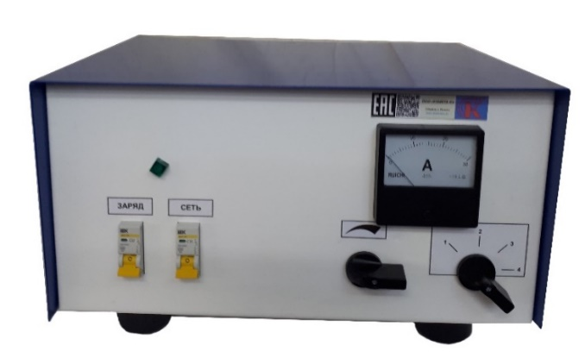

Краткие технические характеристики ЗУ-1:

Питание 220В 50Гц
Для аккумуляторов напряжением 12, 24, 36, 48В
Максимальный зарядный ток 20А емкость до 200А/Час
Ступенчатая регулировка зарядного тока от 3 до 20А
Возможно заряжать до 4-х аккумуляторов 6СТ-200 или до 2-х 12СТ-200

Подробные технические характеристики ЗУ-1:

Наименование | Значение | Ед. измерения
Питающая сеть | 220/50 (A+N+PE) | В/Гц
Максимальный потребляемый ток по сети 220В | 6 | А
Выходное напряжение | 12, 24, 36, 48 | В
Максимальный ток заряда | 20 | А
Тип регулировки зарядного тока | Ступенчатая
Тип индикации зарядного тока | Стрелочная М42300 | Класс точности 1,5
Тип устройства | Настольный автотрансформаторный
Тип защиты устройства | Электромеханический
Материал корпуса | Металл
Окраска корпуса | Порошковая
Возможность установки опций | Автоотключение, хранение
Максимальная емкость АКБ | 200 | А/Час
Максимальное кол-во АКБ | 4 | шт.
Тип охлаждения | Естественный
Использование в качестве блока  питания (источника питания) | Да
Длина сетевого провода, не менее | 2 | м
Длина выходных проводов, не менее | 2 | м
Габариты в упаковке | В-280 Д-510 Ш-370 | мм
Вес брутто, не менее | 30 | кг

- ЗУ-1М Универсальное зарядное устройство, источник питания
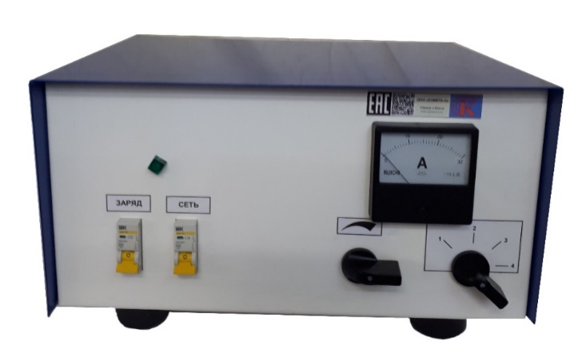

Краткие технические характеристики ЗУ-1М:

Питание 220В 50Гц
Для аккумуляторов напряжением 12, 24, 36, 48В
Максимальный зарядный ток 30А емкость до 300А/Час
Ступенчатая регулировка зарядного тока от 3 до 30А
Возможно заряжать до 4-х аккумуляторов 6СТ-300 или до 2-х 12СТ-300

Подробные технические характеристики ЗУ-1М:

Наименование | Значение | Ед. измерения
Питающая сеть | 220/50 (A+N+PE) | В/Гц
Максимальный потребляемый ток по сети 220В | 8 | А
Выходное напряжение | 12, 24, 36, 48 | В
Максимальный ток заряда | 30 | А
Тип регулировки зарядного тока | Ступенчатая
Тип индикации зарядного тока | Стрелочная М42300 | Класс точности 1,5
Тип устройства | Настольный авто-трансформаторный
Тип защиты устройства | Электромеханический
Материал корпуса | Металл
Окраска корпуса | Порошковая
Возможность установки опций | Автоотключение, хранение
Максимальная емкость АКБ | 300 | А/Час
Максимальное кол-во АКБ | 4 | шт.
Тип охлаждения | Принудительный
Использование в качестве блока  питания (источника питания) | Да
Длина сетевого провода, не менее | 2 | м
Длина выходных проводов, не менее | 2 | м
Габариты в упаковке | В-280 Д-510 Ш-370 | мм
Вес брутто не менее | 30 | кг

- ЗУ-1А Зарядно-диагностическое устройство

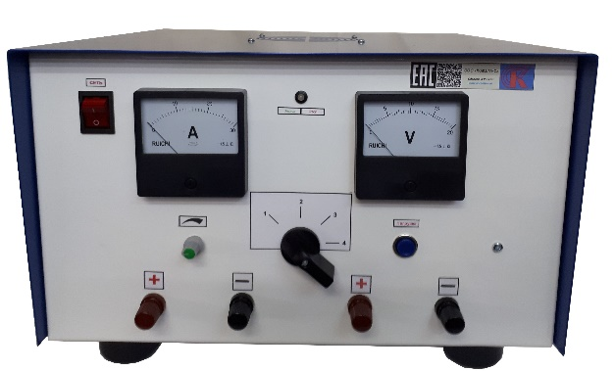

Краткие технические характеристики ЗУ-1А:

Питание 220В 50Гц
Для аккумуляторов напряжением 12, 24, 36, 48В
Максимальный зарядный ток 30А
Плавная регулировка зарядного тока от 0 до 30А
Возможно заряжать до 4-х аккумуляторов 6СТ-300 или до 2-х 12СТ-300
Встроенная нагрузочная вилка

Подробные технические характеристики ЗУ-1А:

Наименование | Значение | Ед. измерения
Питающая сеть | 220/50 (A+N+PE) | В/Гц
Максимальный потребляемый ток по сети 220В | 8,5 | А
Выходное напряжение | 12, 24, 36, 48 | В
Максимальный ток заряда | 30 | А
Тип регулировки зарядного тока | Плавная, транзисторная, ШИМ
Тип индикации зарядного тока | Стрелочная М42300 | Класс точности 1,5
Встроенная нагрузочная вилка | Есть
Тип индикации напряжения АКБ | Стрелочная М42300
Тип нагрузочного резистора | Нихром
Тип подключения нагрузки | Электромеханический
Тип устройства | Настольный авто-трансформаторный
Тип защиты устройства | Электронный
Возможность установки опций | Автоотключение, хранение
Максимальная емкость АКБ | 300 | А/Час
Максимальное кол-во АКБ | 4 | шт.
Материал корпуса | Металл
Тип охлаждения | Принудительный
Длина сетевого провода, не менее | 2 | м
Длина выходных проводов, не менее | 2 | м
Габариты в упаковке | В-300 Д-510 Ш-440 | мм
Вес брутто, не менее | 32 | кг

- ЗУ-1И Автоматизированное зарядное устройство

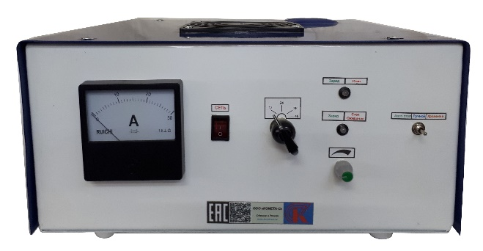

Краткие технические характеристики ЗУ-1И:

Питание 220В 50Гц
Для аккумуляторов напряжением 12, 24, 36, 48В
Максимальный зарядный ток 25А емкость до 250А/Час
Плавная регулировка зарядного тока от 0 до 25А
Возможно заряжать до 4-х аккумуляторов 6СТ-250 или до 2-х 12СТ-250
Встроенная система автоотключения и хранения АКБ

Подробные технические характеристики ЗУ-1И:

Наименование | Значение | Ед. измерения
Питающая сеть | 220/50 (A+N+PE) | В/Гц
Максимальный потребляемый ток по сети 220В | 6,5 | А
Выходное напряжение | 12, 24, 36, 48 | В
Максимальный ток заряда | 25 | А
Тип регулировки зарядного тока | Плавная, транзисторная, ШИМ
Тип индикации зарядного тока | Стрелочная М42300 | Класс точности 1,5
Функция автоотключения (АО) | +
Функция хранения аккумуляторов (ХА) | +
Ручной режим (без АО и ХА) | +
Материал корпуса | Металл
Тип устройства | Настольный трансформаторный
Тип защиты устройства | Электронный
Защита первичных цепей | Есть
Максимальная емкость АКБ | 250 | А/Час
Максимальное кол-во АКБ | 4 | шт.
Использование в качестве источника питания | Да
Тип охлаждения | Принудительный
Длина сетевого провода не менее | 2 | м
Длина выходных проводов не менее | 2 | м
Габариты в упаковке | Д-520 Ш-450 В-280 | мм
Вес брутто не менее | 30 | кг

4.Зарядные устройства для тяговых (емкостных) аккумуляторов
напряжением 12, 24, 48В

- ЗУ-1К (12) Зарядное устройство
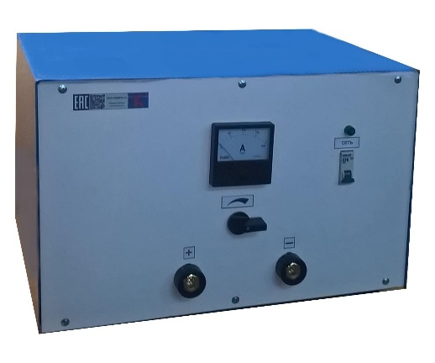
Краткие технические характеристики ЗУ-1К (12):

Питание 220В 50Гц
Выходное напряжение в диапазоне 12В (1 ступень)
Максимальный зарядный ток 200А
Ступенчатая регулировка зарядного тока
Возможно заряжать тяговые, емкостные и стартерные аккумуляторные батареи емкостью до 2000 А/ч
Применение: электрокары, погрузчики, системы аварийного питания, железнодорожные аккумуляторы, а также другие системы и техника, в которых применяются аккумуляторные батареи большой емкости

Подробные технические характеристики ЗУ-1К (12):

Наименование | Значение | Ед. измерения
Питающая сеть | 220/50 (A+N+PE) | В/Гц
Максимальный потребляемый ток по сети 220В | 18 | А
Выходное напряжение | 12 | В
Максимальный ток заряда | 200 | А
Тип регулировки зарядного тока | Ступенчатая
Тип индикации зарядного тока | Стрелочная М42300 | Класс точности 1,5
Количество независимых каналов | 1 | шт.
Температура эксплуатации | От -50 до +40 | Градусы Цельсия
Тип устройства | Настольный трансформаторный
Тип защиты устройства | Электромагнитные
Возможность установки опций | Автоотключение, хранение
Максимальная емкость АКБ | 2000 | А/Час
Максимальное кол-во АКБ | 1 (либо сборка) | шт.
Материал корпуса | Металл
Тип охлаждения | Естественный
Длина сетевого провода не менее | 2 | м
Длина выходных проводов не менее | 4 | м
Габариты в упаковке | В-450 Д-650 Ш-570 | мм
Вес брутто не менее | 60 | кг

- ЗУ-1К (24) Зарядное устройство
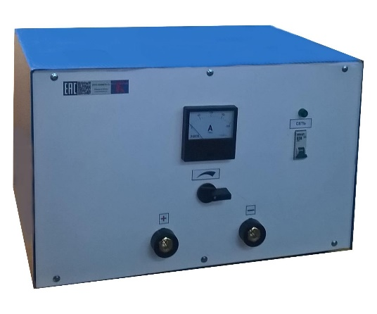
Краткие технические характеристики ЗУ-1К (24):

Питание 220В 50Гц
Выходное напряжение в диапазоне 24В
Максимальный зарядный ток 100А
Ступенчатая регулировка зарядного тока
Возможно заряжать тяговые, емкостные и стартерные аккумуляторные батареи емкостью до 1000 А/ч
Применение: электрокары, погрузчики, системы аварийного питания, железнодорожные аккумуляторы, а также другие системы и техника, в которых применяются аккумуляторы большой емкости

Подробные технические характеристики ЗУ-1К (24):
Наименование | Значение | Ед. измерения
Питающая сеть | 220/50 (A+N+PE) | В/Гц
Максимальный потребляемый ток по сети 220В | 28 | А
Выходное напряжение | 24 | В
Максимальный ток заряда | 100 | А
Тип регулировки зарядного тока | Ступенчатая
Тип индикации зарядного тока | Стрелочная М42300 | Класс точности 1,5
Количество независимых каналов | 1 | шт.
Температура эксплуатации | От -50 до +40 | Градусы Цельсия
Тип устройства | Настольный трансформаторный
Тип защиты устройства | Электромагнитные
Возможность установки опций | Автоотключение, хранение
Максимальная емкость АКБ | 1000 | А/Час
Максимальное кол-во АКБ | 1 (либо сборка) | шт.
Материал корпуса | Металл
Тип охлаждения | Естественный
Длина сетевого провода не менее | 2 | м
Длина выходных проводов не менее | 4 | м
Габариты в упаковке | В-450 Д-650 Ш-570 | мм
Вес брутто не менее | 60 | кг

- ЗУ-1К (48) Зарядное устройство для тяговых аккумуляторов
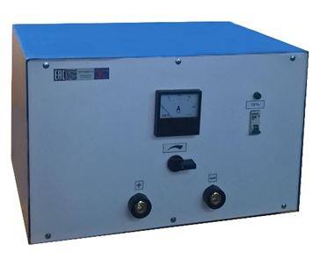

Краткие технические характеристики ЗУ-1К (48):

Питание 220В 50Гц
Выходное напряжение в диапазоне 48В
Максимальный зарядный ток 100А
Ступенчатая регулировка зарядного тока
Возможно заряжать тяговые, емкостные и стартерные аккумуляторные батареи емкостью до 1000 А/ч
Применение: электрокары, погрузчики, системы аварийного питания, железнодорожные аккумуляторы, а также другие системы и техника, в которых применяются аккумуляторы большой ёмкости

Подробные технические характеристики ЗУ-1К (48):
Наименование | Значение | Ед. измерения
Питающая сеть | 220/50 (A+N+PE) | В/Гц
Максимальный потребляемый ток по сети 220В | 28 | А
Выходное напряжение | 48 | В
Максимальный ток заряда | 100 | А
Тип регулировки зарядного тока | Ступенчатая
Тип индикации зарядного тока | Стрелочная М42300 | Класс точности 1,5
Количество независимых каналов | 1 | шт.
Температура эксплуатации | От -50 до +40 | Градусы Цельсия
Тип устройства | Настольный трансформаторный
Тип защиты устройства | Электромагнитные
Возможность установки опций | Автоотключение, хранение
Максимальная емкость АКБ | 1000 | А/Час
Максимальное кол-во АКБ | 1 (либо сборка) | шт.
Материал корпуса | Металл
Тип охлаждения | Естественный
Длина сетевого провода не менее | 2 | м
Длина выходных проводов не менее | 4 | м
Габариты в упаковке | В-450 Д-1070 Ш-570 | мм
Вес брутто не менее | 90 | кг

5.Многоканальные зарядные устройства
Многоканальные зарядные устройства для аккумуляторов с напряжением 12В

- ЗУ-2-2А (30) Зарядное устройство двухканальное
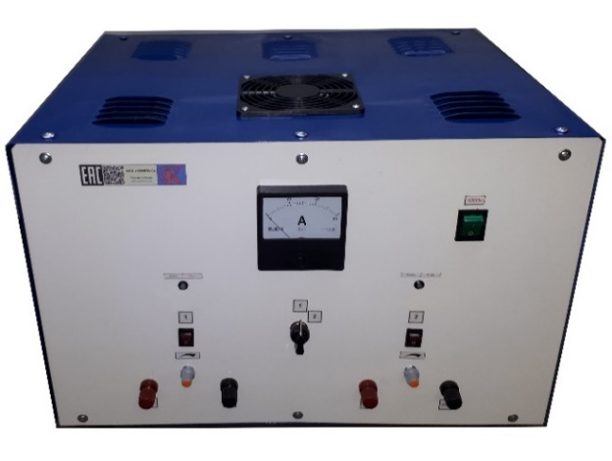
Краткие технические характеристики ЗУ-2-2А (30):

Питание 220В 50Гц
Выходное напряжение 12В
Максимальный зарядный ток 30А
Количество зарядных каналов 2
Плавная регулировка зарядного тока от 0 до 30А (независимая)
Возможно заряжать до 2-х АКБ 6СТ-300

Подробные технические характеристики ЗУ-2-2А (30):

Наименование | Значение | Ед. измерения
Питающая сеть | 220/50 (A+N+PE) | В/Гц
Максимальный потребляемый ток по сети 220В | 6,1 | А
Выходное напряжение | 12 | В
Максимальный ток заряда | 30 | А на каждом канале
Тип регулировки зарядного тока | Плавная, транзисторная, ШИМ
Тип индикации зарядного тока | Стрелочная М42300 | Класс точности 1,5
Материал корпуса | Металл
Количество независимых каналов | 2 | шт.
Связь регулировки по каналам | Независимая
Тип устройства | Настольный трансформаторный
Тип защиты устройства | Электронный
Возможность установки опций | Автоотключение, хранение
Максимальная емкость АКБ | 300 | А/Час
Максимальное кол-во АКБ | 2 | шт.
Тип охлаждения | Принудительный
Длина сетевого провода не менее | 2 | м
Длина выходных проводов | 2 | м
Габариты в упаковке | В-440 Д-650 Ш-570 | мм
Вес брутто не менее | 45 | кг

- ЗУ-2-2А (50) Зарядное устройство двухканальное
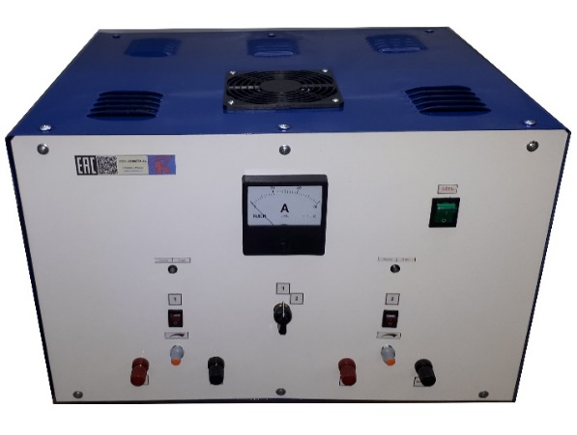
Краткие технические характеристики ЗУ-2-2А (50):

Питание 220В 50Гц
Выходное напряжение 12В
Максимальный зарядный ток 50А
Количество зарядных каналов 2
Плавная регулировка зарядного тока от 0 до 50А (независимая)
Возможно заряжать до 2-х АКБ 6СТ-500

Подробные технические характеристики ЗУ-2-2А (50):

Наименование | Значение | Ед. измерения
Питающая сеть | 220/50 (A+N+PE) | В/Гц
Максимальный потребляемый ток по сети 220В | 9 | А
Выходное напряжение | 12 | В
Максимальный ток заряда | 50 | А на каждом канале
Тип регулировки зарядного тока | Плавная, транзисторная, ШИМ
Тип индикации зарядного тока | Стрелочная М42300 | Класс точности 1,5
Материал корпуса | Металл
Окраска корпуса | Порошковая
Количество независимых каналов | 2 | шт.
Связь регулировки по каналам | Независимая
Тип устройства | Настольный трансформаторный
Тип защиты устройства | Электронный
Возможность установки опций | Автоотключение, хранение
Максимальная емкость АКБ | 500 | А/Час
Максимальное кол-во АКБ | 2 | шт.
Тип охлаждения | Принудительный
Длина сетевого провода не менее | 2 | м
Длина выходных проводов не менее | 2 | м
Габариты в упаковке | В-440 Д-650 Ш-570 | мм
Вес брутто не менее | 47 | кг

- ЗУ-2-3 Трёхканальное зарядное устройство

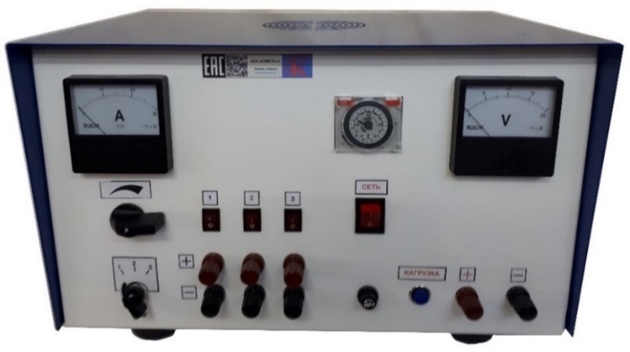

Краткие технические характеристики ЗУ-2-3:

Питание 220В 50Гц
Выходное напряжение 12В
Максимальный зарядный ток 30А
Количество зарядных каналов 3
Ступенчатая регулировка зарядного тока от 3 до 30А (зависимая)
Встроенная нагрузочная вилка
Встроенный таймер 0-24 часа
Возможно заряжать до 3-х АКБ 6СТ-300

Подробные технические характеристики ЗУ-2-3:

Наименование | Значение | Ед. измерения
Питающая сеть | 220/50 (A+N+PE) | В/Гц
Максимальный потребляемый ток по сети 220В | 8 | А
Выходное напряжение | 12 | В
Максимальный ток заряда | 30 | А на каждом канале
Тип регулировки зарядного тока | Ступенчатая
Тип индикации зарядного тока | Стрелочная М42300 | Класс точности 1,5
Встроенная нагрузочная вилка | Есть
Количество независимых каналов | 3 | шт.
Встроенное реле времени | Есть 0-24 часа
Связь регулировки по каналам | Одновременная
Тип устройства | Настольный трансформаторный
Тип защиты устройства | Электронный
Возможность установки опций | Автоотключение, хранение
Максимальная емкость АКБ | 300 | А/Час
Максимальное кол-во АКБ | 3 | шт.
Материал корпуса | Металл
Тип охлаждения | Естественный
Длина сетевого провода не менее | 2 | м
Длина выходных проводов | 2 | м
Габариты в упаковке | В-360 Д-560 Ш-380 | мм
Вес брутто не менее | 45 | кг

- ЗУ-2-3А (25) Многофункциональное зарядное устройство с функцией разряда АКБ

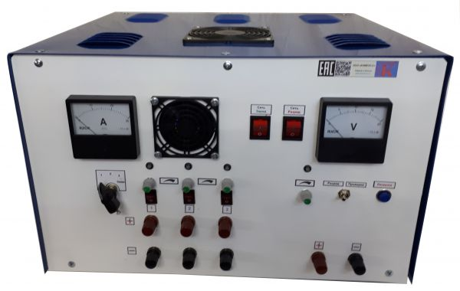

Краткие технические характеристики ЗУ-2-3А (25):

Питание 220В 50Гц
Выходное напряжение 12В
Максимальный зарядный и разрядный ток 25А
Количество зарядных каналов 3
Количество разрядных каналов 1
Плавная регулировка зарядного и разрядного тока от 0 до 25А (независимая)
Встроенная нагрузочная вилка
Возможно заряжать до 3-х АКБ 6СТ-250
Для тренировки и восстановления аккумуляторов и для десульфатации

Подробные технические характеристики ЗУ-2-3А (25):

Наименование | Значение | Ед. измерения
Питающая сеть | 220/50 (A+N+PE) | В/Гц
Максимальный потребляемый ток по сети 220В | 7 | А
Выходное напряжение | 12 | В
Максимальный ток заряда, разряда | 25 | А на каждом канале
Тип регулировки тока | Плавная, транзисторная, ШИМ
Тип индикации зарядного тока | Стрелочная М42300 | Класс точности 1,5
Встроенная нагрузочная вилка | Есть
Количество независимых каналов | 3 заряд + 1 разряд | шт.
Связь регулировки по каналам | Независимая
Тип устройства | Настольный трансформаторный
Тип защиты устройства | Электронный
Возможность установки опций | Автоотключение, хранение
Максимальная емкость АКБ | 250 | А/Час
Максимальное кол-во АКБ | 3 | шт.
Материал корпуса | Металл
Тип охлаждения | Принудительный
Длина сетевого провода не менее | 2 | м
Длина выходных проводов | 2 | м
Габариты в упаковке | В-440 Д-650 Ш-570 | мм
Вес брутто не менее | 45 | кг

- ЗУ-2-3А (50) Многоканальное зарядное устройство

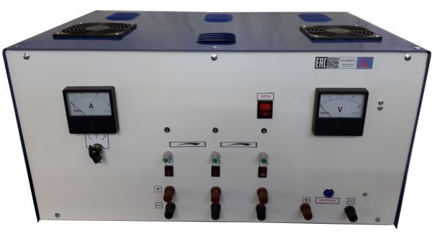

Краткие технические характеристики ЗУ-2-3А (50):

Питание 220В 50Гц
Выходное напряжение 12В
Максимальный зарядный ток 50А
Количество зарядных каналов 3
Плавная регулировка зарядного тока от 0 до 50А (независимая)
Встроенная нагрузочная вилка
Возможно заряжать до 3-х АКБ 6СТ-500

Подробные технические характеристики ЗУ-2-3А (50):

Наименование | Значение | Ед. измерения
Питающая сеть | 220/50 (A+N+PE) | В/Гц
Максимальный потребляемый ток по сети 220В | 13 | А
Выходное напряжение | 12 | В
Максимальный ток заряда  (на каждом канале) | 50 | А
Тип регулировки зарядного тока | Плавная, транзисторная, ШИМ
Тип индикации зарядного тока | Стрелочная М42300 | Класс точности 1,5
Встроенная нагрузочная вилка | Да
Количество независимых каналов | 3 | шт.
Связь регулировки по каналам | Независимая
Тип устройства | Настольный, трансформаторный
Тип защиты устройства | Электронный
Возможность установки опций | Автоотключение, хранение
Максимальная емкость АКБ | 500 | А/Час
Максимальное кол-во АКБ | 3 | шт.
Материал корпуса | Металл
Тип охлаждения | Принудительный
Длина сетевого провода, не менее | 2 | м
Длина выходных проводов | 2 | м
Габариты в упаковке | В-440 Д-800 Ш-570 | мм
Вес брутто не менее | 65 | кг

- ЗУ-2-4А Многоканальное зарядное устройство

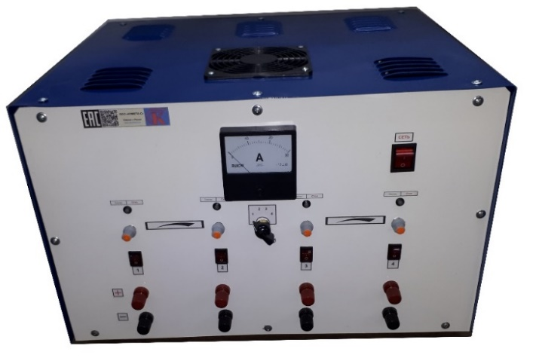
Краткие технические характеристики ЗУ-2-4А:

Питание 220В 50Гц
Выходное напряжение 12В
Максимальный зарядный ток 25А
Количество зарядных каналов 4
Плавная регулировка зарядного тока от 0 до 25А (независимая)
Возможно заряжать до 4-х АКБ 6СТ-250

Подробные технические характеристики ЗУ-2-4А:

Наименование | Значение | Ед. измерения
Питающая сеть | 220/50 (A+N+PE) | В/Гц
Максимальный потребляемый ток по сети 220В | 8,6 | А
Выходное напряжение | 12 | В
Максимальный ток заряда | 25 | А на каждом канале
Тип регулировки зарядного тока | Плавная, транзисторная, ШИМ
Тип индикации зарядного тока | Стрелочная М42300 | Класс точности 1,5
Количество независимых каналов | 4 | шт.
Связь регулировки по каналам | Независимая
Тип устройства | Настольный трансформаторный
Тип защиты устройства | Электронный
Возможность установки опций | Автоотключение, хранение
Максимальная емкость АКБ | 250 | А/Час
Максимальное кол-во АКБ | 4 | шт.
Материал корпуса | Металл
Тип охлаждения | Принудительный
Длина сетевого провода не менее | 2 | м.
Длина выходных проводов не менее | 2 | м.
Габарит в упаковке | В-440 Д-650 Ш-570 | мм
Вес брутто не менее | 40 | кг

- ЗУ-2-4А (50) Многоканальное зарядное устройство
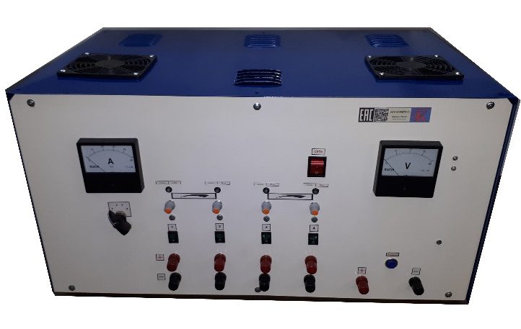

Краткие технические характеристики ЗУ-2-4А (50):

Питание 220В 50Гц
Выходное напряжение 12В
Максимальный зарядный ток 50А
Количество зарядных каналов 4
Плавная регулировка зарядного тока от 0 до 50А (независимая)
Возможно заряжать до 4-х АКБ 6СТ-500

Подробные технические характеристики ЗУ-2-4А (50):

Наименование | Значение | Ед. измерения
Питающая сеть | 220/50 (A+N+PE) | В/Гц
Максимальный потребляемый ток по сети 220В | 21,9 | А
Выходное напряжение | 12 | В
Максимальный ток заряда | 50 | А на каждом канале
Тип регулировки зарядного тока | Плавная, транзисторная, ШИМ
Тип индикации зарядного тока | Стрелочная М42300 | Класс точности 1,5
Количество независимых каналов | 4 | шт.
Связь регулировки по каналам | Независимая
Тип устройства | Настольный трансформаторный
Тип защиты устройства | Электронный
Возможность установки опций | Автоотключение, хранение
Максимальная емкость АКБ | 500 | А/Час
Максимальное кол-во АКБ | 4 | шт.
Материал корпуса | Металл
Окраска корпуса | Порошковая
Тип охлаждения | Принудительный
Длина сетевого провода | 2 | м.
Длина выходных проводов | 2 | м.
Габарит в упаковке | В-440 Д-800 Ш-570 | мм
Вес брутто не менее | 65 | кг

- ЗУ-2-6 Многоканальное зарядное устройство

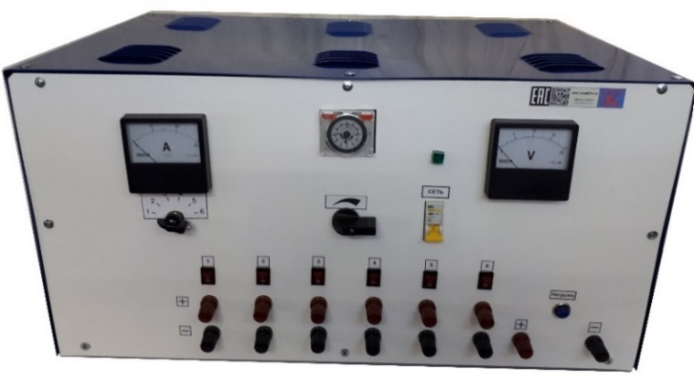

Краткие технические характеристики ЗУ-2-6:

Питание 220В 50Гц
Выходное напряжение 12В
Максимальный зарядный ток 30А
Количество зарядных каналов 6
Ступенчатая регулировка зарядного тока от 3 до 30А (зависимая)
Встроенная нагрузочная вилка
Встроенный таймер 0-24 часа
Возможно заряжать до 6-ти АКБ 6СТ-300

Подробные технические характеристики ЗУ-2-6:

Наименование | Значение | Ед. измерения
Питающая сеть | 220/50 (A+N+PE) | В/Гц
Максимальный потребляемый ток по сети 220В | 15 | А
Выходное напряжение | 12 | В
Максимальный ток заряда | 30 | А на каждом канале
Тип регулировки зарядного тока | Ступенчатая
Тип индикации зарядного тока | Стрелочная М42300 | Класс точности 1,5
Встроенная нагрузочная вилка | Есть
Количество независимых каналов | 6 | шт.
Встроенное реле времени | Есть 0-24 часа
Связь регулировки по каналам | Одновременная
Тип устройства | Настольный трансформаторный
Тип защиты устройства | Электронный
Возможность установки опций | Автоотключение, хранение
Максимальная емкость АКБ | 300 | А/Час
Максимальное кол-во АКБ | 6 | шт.
Материал корпуса | Металл
Тип охлаждения | Естественный
Длина сетевого провода не менее | 2 | м.
Длина выходных проводов | 2 | м.
Габарит в упаковке | В-440 Д-800 Ш-570 | мм
Вес брутто не менее | 55 | кг

- ЗУ-2-6А Многопостовое зарядное устройство

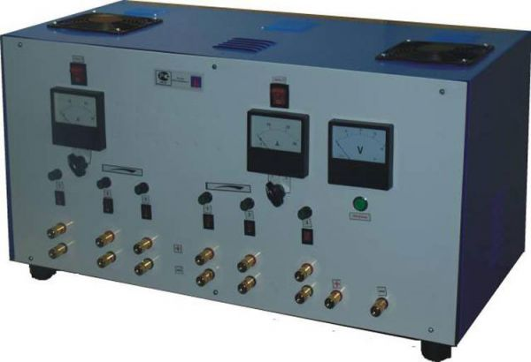

Краткие технические характеристики ЗУ-2-6А:

Питание 220В 50Гц
Выходное напряжение 12В
Максимальный зарядный ток 25А
Количество зарядных каналов 6
Плавная регулировка зарядного тока от 0 до 25А (независимая)
Встроенная нагрузочная вилка
Возможно заряжать до 6-ти АКБ 6СТ-250

Подробные технические характеристики ЗУ-2-6А:

Наименование | Значение | Ед. измерения
Питающая сеть | 220/50 (A+N+PE) | В/Гц
Максимальный потребляемый ток по сети 220В | 14 | А
Выходное напряжение | 12 | В
Максимальный ток заряда | 25 | А на каждом канале
Тип регулировки зарядного тока | Плавная, транзисторная, ШИМ
Тип индикации зарядного тока | Стрелочная М42300 | Класс точности 1,5
Встроенная нагрузочная вилка | Есть
Количество независимых каналов | 6 | шт.
Связь регулировки по каналам | Независимая
Тип устройства | Настольный трансформаторный
Тип защиты устройства | Электронный
Возможность установки опций | Автоотключение, хранение
Максимальная емкость АКБ | 250 | А/Час
Максимальное кол-во АКБ | 6 | шт.
Материал корпуса | Металл
Окраска корпуса | Порошковая
Тип охлаждения | Принудительный
Длина сетевого провода не менее | 2 | м.
Длина выходных проводов | 2 | м.
Габарит в упаковке | В-440 Д-800 Ш-570 | мм
Вес брутто не менее | 65 | кг

- ЗУ-2-8 Многоканальное зарядное устройство

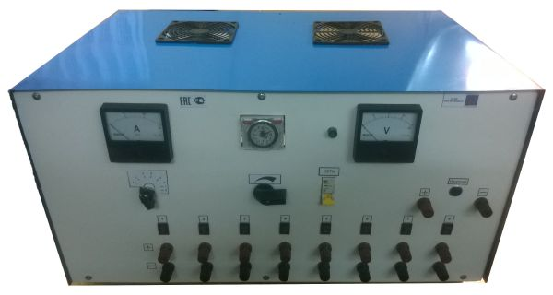

Краткие технические характеристики ЗУ-2-8:

Питание 220В 50Гц
Выходное напряжение 12В
Максимальный зарядный ток 30А
Количество зарядных каналов 8
Ступенчатая регулировка зарядного тока от 3 до 30А (зависимая)
Встроенная нагрузочная вилка
Встроенный таймер 0-24 часа
Возможно заряжать до 8-ми АКБ 6СТ-300

Подробные технические характеристики ЗУ-2-8:

Наименование | Значение | Ед. измерения
Питающая сеть | 220/50 (A+N+PE) | В/Гц
Максимальный потребляемый ток по сети 220В | 20 | А
Выходное напряжение | 12 | В
Максимальный ток заряда | 30 | А на каждом канале
Тип регулировки зарядного тока | Ступенчатая
Тип индикации зарядного тока | Стрелочная М42300 | Класс точности 1,5
Встроенная нагрузочная вилка | Есть
Количество независимых каналов | 8 | шт.
Встроенное реле времени | Есть 0-24 часа
Связь регулировки по каналам | Одновременная
Тип устройства | Настольный трансформаторный
Тип защиты устройства | Электронный
Возможность установки опций | Автоотключение, хранение
Максимальная емкость АКБ | 300 | А/Час
Максимальное кол-во АКБ | 8 | шт.
Материал корпуса | Металл
Окраска корпуса | Порошковая
Тип охлаждения | Принудительный
Длина сетевого провода | 2 | м.
Длина выходных проводов | 2 | м.
Габарит в упаковке | В-440 Д-800 Ш-570 | мм
Вес брутто не менее | 65 | кг

- ЗУ-2-12 Многоканальное зарядное устройство

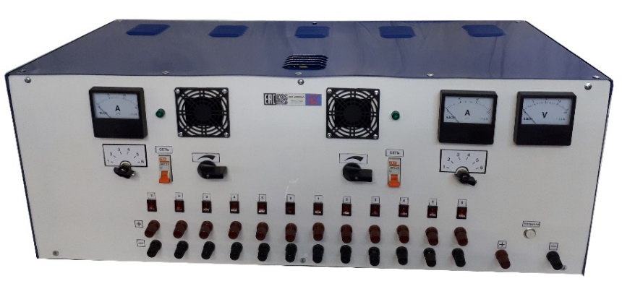

Краткие технические характеристики ЗУ-2-12:

Питание 220В 50Гц
Выходное напряжение 12В
Максимальный зарядный ток 30А
Количество зарядных каналов - 12
Ступенчатая регулировка зарядного тока от 3 до 30А (зависимая)
Встроенная нагрузочная вилка
Возможно заряжать до 12-ти АКБ 6СТ-300

Подробные технические характеристики ЗУ-2-12:

Наименование | Значение | Ед. измерения
Питающая сеть | 220/50 (A+N+PE) | В/Гц
Максимальный потребляемый ток по сети 220В | 31 | А
Выходное напряжение | 12 | В
Максимальный ток заряда | 30 | А на каждом канале
Тип регулировки зарядного тока | Ступенчатая
Тип индикации зарядного тока | Стрелочная М42300 | Класс точности 1,5
Встроенная нагрузочная вилка | Есть
Количество независимых каналов | 12+1(для проверки АКБ) | шт.
Связь регулировки по каналам | Одновременная
Тип устройства | Настольный трансформаторный
Тип защиты устройства | Электронный
Возможность установки опций | Автоотключение, хранение
Максимальная емкость АКБ | 300 | А/Час
Максимальное кол-во АКБ | 12 | шт.
Материал корпуса | Металл
Тип охлаждения | Принудительный
Длина сетевого провода не менее | 2 | м.
Длина выходных проводов не менее | 2 | м.
Габарит в упаковке | В-450 Д-1070 Ш-570 | мм
Вес брутто не менее | 85 | кг

- ЗУ-2-16 Многопостовое зарядное устройство

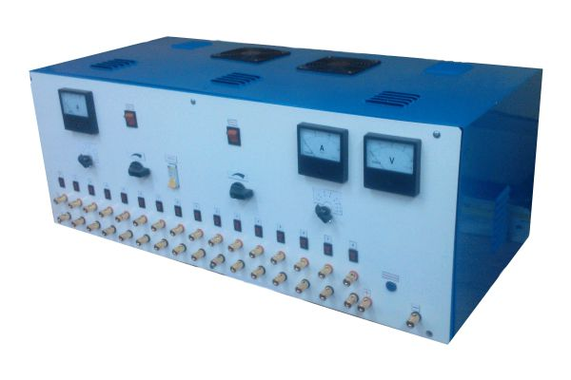
Краткие технические характеристики ЗУ-2-16:

Питание 220В 50Гц
Выходное напряжение 12В
Максимальный зарядный ток 30А
Количество зарядных каналов 16
Ступенчатая регулировка зарядного тока от 3 до 30А (зависимая)
Встроенная нагрузочная вилка
Возможно заряжать до 16-ти АКБ 6СТ-300

Подробные технические характеристики ЗУ-2-16:

Наименование | Значение | Ед. измерения
Питающая сеть | 220/50 (A+N+PE) | В/Гц
Максимальный потребляемый ток по сети 220В | 41 | А
Выходное напряжение | 16 | В
Максимальный ток заряда | 30 | А на каждом канале
Тип регулировки зарядного тока | Ступенчатая
Тип индикации зарядного тока | Стрелочная М42300 | Класс точности 1,5
Встроенная нагрузочная вилка | Есть
Количество независимых каналов | 16+1(для проверки АКБ) | шт.
Связь регулировки по каналам | Одновременная
Тип устройства | Настольный трансформаторный
Тип защиты устройства | Электронный
Возможность установки опций | Автоотключение, хранение
Максимальная емкость АКБ | 300 | А/Час
Максимальное кол-во АКБ | 16 | шт.
Материал корпуса | Металл
Окраска корпуса | Порошковая
Тип охлаждения | Принудительный
Длина сетевого провода | 2 | м.
Длина выходных проводов | 2 | м.
Габарит в упаковке | В-450 Д-1070 Ш-570 | мм
Вес брутто не менее | 100 | кг

6.Многоканальные зарядно-разрядные устройства для АКБ 12В

- ЗУ-2-2В (ЗР) Зарядно-разрядное устройство на 2 канала

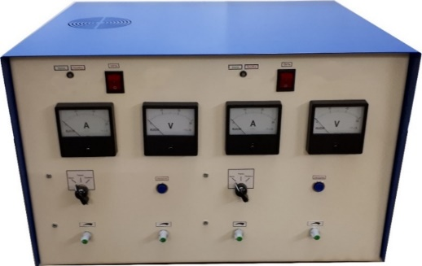

Краткие технические характеристики ЗУ-2-2В(ЗР):

Питание 220В 50Гц
Выходное напряжение 12В
Максимальный зарядный и разрядный ток 25А
Количество независимых зарядно-разрядных каналов 2
Плавная регулировка зарядного и плавная разрядного тока от 0 до 25А (независимая)
Возможно одновременно заряжать и разряжать до 2-х аккумуляторов 6СТ-250
Возможна установка функции автоотключения и хранения аккумуляторов

Подробные технические характеристики ЗУ-2-2В(ЗР):
Наименование | Значение | Ед. измерения
Питающая сеть | 220/50 (A+N+PE) | В/Гц
Максимальный потребляемый ток по сети 220В | 5 | А
Выходное напряжение | 12 | В
Максимальный ток заряда, разряда | 25 | А
Тип регулировки зарядного тока | Плавная, транзисторная, ШИМ
Тип индикации зарядного, разрядного тока | Стрелочная М42300 | Класс точности 1,5
Тип индикации напряжения аккумулятора | Стрелочная М42300 | Класс точности 1,5
Тип резистора | Нихром
Тип регулировки разрядного тока | Плавная
Тип устройства | Настольный трансформаторный
Тип защиты устройства | Электронный
Возможность установки опций | Автоотключение, хранение
Максимальная емкость АКБ | 250 | А/Час
Максимальное кол-во АКБ | 2 | шт.
Встроенная нагрузочная вилка | Есть
Материал корпуса | Металл
Окраска корпуса | Порошковая
Тип охлаждения | Принудительный
Длина сетевого провода не менее | 2 | м
Длина выходных проводов не менее | 2 | м
Габариты в упаковке | В-500 Д-630 Ш-550 | мм
Вес брутто не менее | 42 | кг

- ЗУ-2-4В (ЗР) Зарядно-разрядное устройство на 4 канала

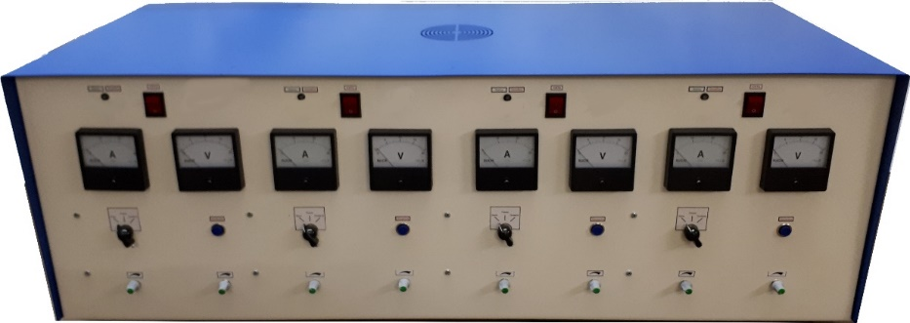

Краткие технические характеристики ЗУ-2-4В(ЗР)

Питание 220В 50Гц
Выходное напряжение 12В
Максимальный зарядный и разрядный ток 25А
Количество независимых зарядно-разрядных каналов - 4
Плавная регулировка зарядного и разрядного тока от 0 до 25А (независимая)
Возможно одновременно заряжать и разряжать до 4-х аккумуляторов 6СТ-250
Возможна установка функции автоотключения и хранения аккумуляторов

Подробные технические характеристики ЗУ-2-4В(ЗР):

Наименование | Значение | Ед. измерения
Питающая сеть | 220/50 (A+N+PE) | В/Гц
Максимальный потребляемый ток по сети 220В | 10 | А
Выходное напряжение | 12 | В
Максимальный ток заряда, разряда | 25 | А
Тип регулировки зарядного тока | Плавная, транзисторная, ШИМ
Тип индикации зарядного, разрядного тока | Стрелочная М42300 | Класс точности 1,5
Тип индикации напряжения аккумулятора | Стрелочная М42300 | Класс точности 1,5
Тип резистора | Нихром
Тип регулировки разрядного тока | Плавная
Тип устройства | Настольный трансформаторный
Тип защиты устройства | Электронный
Возможность установки опций | Автоотключение, хранение
Максимальная емкость АКБ | 250 | А/Час
Максимальное кол-во АКБ | 4 | шт.
Встроенная нагрузочная вилка | Есть
Материал корпуса | Металл
Окраска корпуса | Порошковая
Тип охлаждения | Принудительный
Длина сетевого провода не менее | 2 | м
Длина выходных проводов не менее | 2 | м
Габариты в упаковке | В-500 Д-1170 Ш-550 | мм
Вес брутто не менее | 70 | кг

- ЗУ-2-6В (ЗР) Зарядно-разрядное устройство на 6 каналов

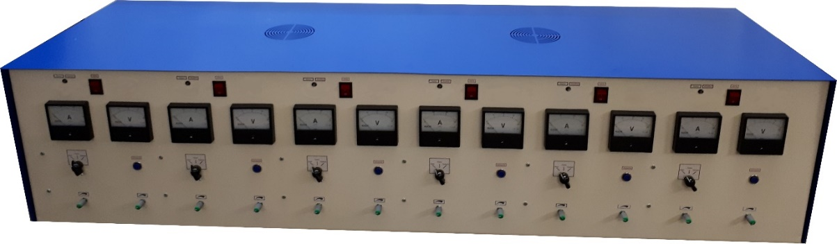

Краткие технические характеристики ЗУ-2-6В(ЗР):

Питание 220В 50Гц
Выходное напряжение 12В
Максимальный зарядный и разрядный ток 25А
Количество зарядно-разрядных каналов 6
Плавная регулировка зарядного и разрядного тока от 0 до 25А (независимая)
Возможно одновременно заряжать и разряжать до 6-ти АКБ 6СТ-250
Возможна установка функции автоотключения и хранения аккумуляторов

Подробные технические характеристики ЗУ-2-6В(ЗР):

Наименование | Значение | Ед. измерения
Питающая сеть | 220/50 (A+N+PE) | В/Гц
Максимальный потребляемый ток по сети 220В | 14 | А
Выходное напряжение | 12 | В
Максимальный ток заряда, разряда | 25 | А
Тип регулировки зарядного тока | Плавная, транзисторная, ШИМ
Тип индикации зарядного, разрядного тока | Стрелочная М42300 | Класс точности 1,5
Тип индикации напряжения аккумулятора | Стрелочная М42300 | Класс точности 1,5
Тип резистора | Нихром
Тип регулировки разрядного тока | Плавная
Тип устройства | Настольный трансформаторный
Тип защиты устройства | Электронный
Возможность установки опций | Автоотключение, хранение
Максимальная емкость АКБ | 250 | А/Час
Максимальное кол-во АКБ | 6 | шт.
Встроенная нагрузочная вилка | Есть
Материал корпуса | Металл
Окраска корпуса | Порошковая
Тип охлаждения | Принудительный
Длина сетевого провода не менее | 2 | м
Длина выходных проводов не менее | 2 | м
Габариты в упаковке | В-500 Д-1670 Ш-550 | мм
Вес брутто не менее | 120 | кг

7.Шкафы аккумуляторные зарядно-разрядные многоканальные на 12В

- ЗУ-3 Шкаф зарядно-разрядный на 2 канала

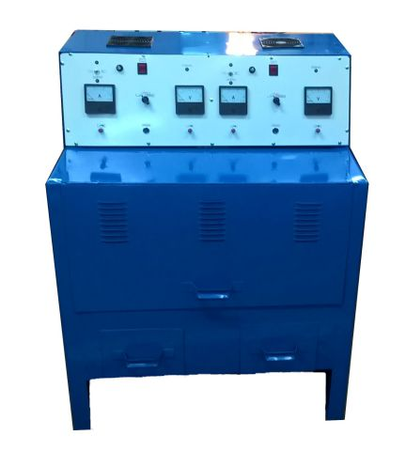
Краткие технические характеристики шкафа ЗУ-3:

Питание 220В 50Гц
Выходное напряжение 12В
Максимальный зарядный и разрядный ток 25А
Количество зарядных-разрядных каналов 2
Плавная регулировка зарядного и разрядного тока от 0 до 25А (независимая)
Встроенная система автоотключения и хранения аккумуляторов
Встроенный вытяжной зонт (для естественной или принудительной вентиляции)
Возможно заряжать и разряжать два АКБ 6СТ-250
Для тренировки и восстановления аккумуляторов и для десульфатации
Также данное устройство может комплектоваться необходимым для обслуживания АКБ набором (вилка нагрузочная, корщетка для клемм АКБ, ареометром, грушей).

Описание зарядно-разрядного шкафа ЗУ-3:

Выпуск аккумуляторного шкафа начат в 2012 году. Шкаф со встроенным зарядно-разрядным устройством и вытяжным зонтом для подключения к внешней вентиляции.
2 раздельных канала заряда-разряда для АКБ до 6СТ-250 в зависимости от модели устройства, регулировка зарядного и разрядного тока плавная до 25А, реализованная на силовых транзисторах бренда IOR, выходное напряжение 12В, в режиме заряда и разряда установлена система автоотключения по окончанию заряда (разряда).
Силовой трансформатор зарядно-разрядного шкафа выполнен на шихтованном магнитопроводе производства Россия. Шкаф зарядно-разрядный имеет все степени защиты, необходимые для безопасного использования. Шкаф аккумуляторный зарядно-разрядный отлично подойдет для использования на СТО, где нет дополнительного аккумуляторного цеха. За счет вытяжного зонта диаметром 100мм, данное устройство может устанавливаться непосредственно в ремонтном цеху, что обеспечивает взрывобезопасность и не причиняет вреда здоровью персонала за счет прямой вытяжки паров кислот из зарядной камеры по системе вентиляции на улицу. Шкаф аккумуляторный в нижней части имеет выдвижные ящики для хранения инструмента. Также данное устройство может комплектоваться необходимым для обслуживания аккумуляторов набором (вилка нагрузочная для проверки аккумуляторов под нагрузкой, корщетка для клемм аккумуляторов, ареометр, спринцовка, набор ключей). Состоит из одной секции.

Подробные технические характеристики шкафа ЗУ-3:
Наименование | Значение | Ед. Измерения
Питающая сеть | 220/50 (A+N+PE) | В/Гц
Максимальный потребляемый ток по сети 220В | 5 | А
Выходное напряжение | 12 | В
Максимальный ток заряда | 25 | А на каждом канале
Тип регулировки зарядного тока | Плавная, транзисторная, ШИМ
Тип индикации зарядного тока | Стрелочная М42300 | Класс точности 1,5
Максимальный ток разряда | 25 | А на каждом канале
Тип индикации напряжения  аккумулятора | Стрелочная М42300 | Класс точности 1,5
Тип резистора | Нихром
Тип индикации разрядного тока | Стрелочная М42300 | Класс точности 1,5
Тип регулировки разрядного тока | Плавная
Тип устройства | Напольный трансформаторный
Тип защиты устройства | Электронный
Возможность установки опций | Установлена функция авто отключения и хранения АКБ
Максимальная емкость АКБ | 250 | А/Час
Максимальное кол-во АКБ | 2 | шт.
Количество секций | 1 | шт.
Встроенная диагностика  аккумуляторов | Есть
Материал корпуса | Металл
Окраска корпуса | Порошковая
Тип охлаждения | Принудительный
Длина сетевого провода не менее | 2 | м.
Длина выходных проводов не менее | 1 | м.
Габарит одной секции | В-1060 Д-800 Ш-800 | мм (для модели на 2 канала)
Вес | 80 | кг (для модели на 2 канала)

- ЗУ-3(2) Шкаф зарядно-разрядный на 4 канала

Краткие технические характеристики ЗУ-3(2):

Питание 220В 50Гц
Выходное напряжение 12В
Максимальный зарядный и разрядный ток 25А
Количество зарядных-разрядных каналов 4
Плавная регулировка зарядного и разрядного тока от 0 до 25А (независимая)
Встроенная система автоотключения и хранения аккумуляторов
Встроенный вытяжной зонт (для естественной или принудительной вентиляции)
Возможно заряжать и разряжать четыре АКБ 6СТ-250
Для тренировки и восстановления аккумуляторов и для десульфатации.
Также данное устройство может комплектоваться необходимым для обслуживания АКБ набором (вилка нагрузочная, корщетка для клемм АКБ, ареометром, грушей).

Описание зарядно-разрядного шкафа ЗУ-3(2):
Выпуск аккумуляторного шкафа начат в 2012 году. Шкаф со встроенным зарядно-разрядным устройством и вытяжным зонтом для подключения к внешней вентиляции. Состоит из соединенных между собой 2-х секций (сборка осуществляется на месте установки). 4 раздельных канала заряда разряда для АКБ до 6СТ-250 в зависимости от модели устройства, регулировка зарядного и разрядного тока плавная до 25А реализованная на силовых транзисторах бренда IOR, выходное напряжение 12В, в режиме заряда и разряда установлена система авто отключения по окончанию заряда (разряда). Силовой трансформатор шкафа зарядно-разрядного выполнен на шихтованном магнитопроводе производства Россия. Шкаф зарядно-разрядный имеет все степени защиты, необходимые для безопасного использования. Шкаф аккумуляторный зарядно-разрядный отлично подойдет для использования на СТО, где нет дополнительного аккумуляторного цеха. За счет вытяжного зонта диаметром 100мм, данное устройство может устанавливаться непосредственно в ремонтном цеху, что обеспечивает взрывобезопасность и не причиняет вреда здоровью персонала за счет прямой вытяжки паров кислот из зарядной камеры по системе вентиляции на улицу. Шкаф аккумуляторный в нижней части имеет выдвижные ящики для хранения инструмента. Также данное устройство может комплектоваться необходимым для обслуживания аккумуляторов набором (вилка нагрузочная для проверки аккумуляторов под нагрузкой, корщетка для клемм аккумуляторов, ареометр, спринцовка, набор ключей).

Подробные технические характеристики ЗУ-3(2):
Наименование | Значение | Ед. измерения
Питающая сеть | 220/50 (A+N+PE) | В/Гц
Максимальный потребляемый ток по сети 220В | 10 | А
Выходное напряжение | 12 | В
Максимальный ток заряда | 25 | А на каждом канале
Тип регулировки зарядного тока | Плавная, транзисторная, ШИМ
Тип индикации зарядного тока | Стрелочная М42300 | Класс точности 1,5
Максимальный ток разряда | 25 | А на каждом канале
Тип индикации напряжения  аккумулятора | Стрелочная М42300 | Класс точности 1,5
Тип резистора | Нихром
Тип индикации разрядного тока | Стрелочная М42300 | Класс точности 1,5
Тип регулировки разрядного тока | Плавная
Тип устройства | Напольный трансформаторный
Тип защиты устройства | Электронный
Возможность установки опций | Установлена функция авто отключения и хранения АКБ
Максимальная емкость АКБ | 250 | А/Час
Максимальное кол-во АКБ | 4 | шт.
Количество секций | 2 | шт.
Встроенная диагностика  аккумуляторов | Есть
Материал корпуса | Металл
Окраска корпуса | Порошковая
Тип охлаждения | Принудительный
Длина сетевого провода не менее | 2 | м.
Длина выходных проводов не менее | 1 | м.
Габарит одной секции | В-1060 Д-800 Ш-800 | мм (для одной секции)
Общий габарит без упаковки | В-1060 Д-1600 Ш-800 | мм (для собранной установки)
Вес нетто не менее | 80/160 | кг (для одной секции/общий)

- ЗУ-3(3) Шкаф зарядно-разрядный на 6 каналов

Краткие технические характеристики шкафа ЗУ-3(3):

Питание 220В 50Гц
Выходное напряжение 12В
Максимальный зарядный и разрядный ток 25А
Количество зарядных-разрядных каналов 6
Плавная регулировка зарядного и разрядного тока от 0 до 25А (независимая)
Встроенная система автоотключения и хранения аккумуляторов
Встроенный вытяжной зонт (для естественной или принудительной вентиляции)
Возможно заряжать и разряжать шесть АКБ 6СТ-250
Для тренировки и восстановления аккумуляторов и для десульфатации

Описание зарядно-разрядного шкафа ЗУ-3(3):

Выпуск аккумуляторного шкафа начат в 2012 году. Шкаф со встроенным зарядно-разрядным устройством и вытяжным зонтом для подключения к внешней вентиляции. Состоит из соединенных между собой 3-х секций (сборка осуществляется на месте установки). 6 раздельных канала заряда разряда для АКБ до 6СТ-250 в зависимости от модели устройства, регулировка зарядного и разрядного тока плавная до 25А реализованная на силовых транзисторах бренда IOR, выходное напряжение 12В, в режиме заряда и разряда установлена система авто отключения по окончанию заряда (разряда). Силовой трансформатор шкафа зарядно-разрядного выполнен на шихтованном магнитопроводе производства Россия. Шкаф зарядно-разрядный имеет все степени защиты, необходимые для безопасного использования. Шкаф аккумуляторный зарядно-разрядный отлично подойдет для использования на СТО, где нет дополнительного аккумуляторного цеха. За счет вытяжного зонта диаметром 100мм, данное устройство может устанавливаться непосредственно в ремонтном цеху, что обеспечивает взрывобезопасность и не причиняет вреда здоровью персонала за счет прямой вытяжки паров кислот из зарядной камеры по системе вентиляции на улицу. Шкаф аккумуляторный в нижней части имеет выдвижные ящики для хранения инструмента. Также данное устройство может комплектоваться необходимым для обслуживания аккумуляторов набором (вилка нагрузочная для проверки аккумуляторов под нагрузкой, корщетка для клемм аккумуляторов, ареометр, спринцовка, набор ключей).

Подробные технические характеристики ЗУ-3(3):

Наименование | Значение | Ед. измерения
Питающая сеть | 220/50 (A+N+PE) | В/Гц
Максимальный потребляемый ток по сети 220В | 15 | А
Выходное напряжение | 12 | В
Максимальный ток заряда | 25 | А на каждом канале
Тип регулировки зарядного тока | Плавная, транзисторная, ШИМ
Тип индикации зарядного тока | Стрелочная М42300 | Класс точности 1,5
Максимальный ток разряда | 25 | А на каждом канале
Тип индикации напряжения  аккумулятора | Стрелочная М42300 | Класс точности 1,5
Тип резистора | Нихром
Тип индикации разрядного тока | Стрелочная М42300 | Класс точности 1,5
Тип регулировки разрядного тока | Плавная
Тип устройства | Напольный трансформаторный
Тип защиты устройства | Электронный
Возможность установки опций | Установлена функция авто отключения и хранения АКБ
Максимальная емкость АКБ | 250 | А/Час
Максимальное кол-во АКБ | 6 | шт.
Количество секций | 3 | шт.
Встроенная диагностика  аккумуляторов | Есть
Материал корпуса | Металл
Окраска корпуса | Порошковая
Тип охлаждения | Принудительный
Длина сетевого провода не менее | 2 | м.
Длина выходных проводов не менее | 1 | м.
Габарит одной секции | В-1060 Д-800 Ш-800 | мм (для одной секции)
Общий габарит без упаковки | В-1060 Д-2400 Ш-800 | мм в собранном состоянии
Вес нетто не менее | 80/240 | кг (одной секции/общий)

- ЗУ-3(4) Шкаф зарядно-разрядный на 8 каналов

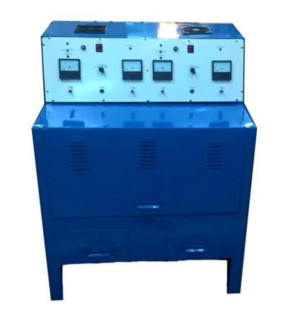
Краткие технические характеристики ЗУ-3(4):

Питание 220В 50Гц
Выходное напряжение 12В
Максимальный зарядный и разрядный ток 25А
Количество зарядных-разрядных каналов 8
Плавная регулировка зарядного и разрядного тока от 0 до 25А (независимая)
Встроенная система автоотключения и хранения аккумуляторов
Встроенный вытяжной зонт (для естественной или принудительной вентиляции)
Возможно заряжать и разряжать восемь АКБ 6СТ-250
Для тренировки и восстановления аккумуляторов и для десульфатации

Описание зарядно-разрядного шкафа ЗУ-3(4):
Выпуск аккумуляторного шкафа начат в 2012 году. Шкаф со встроенным зарядно-разрядным устройством и вытяжным зонтом для подключения к внешней вентиляции. Состоит из соединенных между собой 4-х секций (сборка осуществляется на месте установки). 8 раздельных каналов заряда разряда для АКБ до 6СТ-250 в зависимости от модели устройства, регулировка зарядного и разрядного тока плавная до 25А реализованная на силовых транзисторах бренда IOR, выходное напряжение 12В, в режиме заряда и разряда установлена система авто отключения по окончанию заряда (разряда). Силовой трансформатор шкафа зарядно разрядного выполнен на шихтованном магнитопроводе производства Россия. Шкаф зарядно-разрядный имеет все степени защиты, необходимые для безопасного использования. Шкаф аккумуляторный зарядно-разрядный отлично подойдет для использования на СТО, где нет дополнительного аккумуляторного цеха. За счет вытяжного зонта диаметром 100мм, данное устройство может устанавливаться непосредственно в ремонтном цеху, что обеспечивает взрывобезопасность и не причиняет вреда здоровью персонала за счет прямой вытяжки паров кислот из зарядной камеры по системе вентиляции на улицу. Шкаф аккумуляторный в нижней части имеет выдвижные ящики для хранения инструмента. Так же данное устройство может комплектоваться необходимым для обслуживания аккумуляторов набором (вилка нагрузочная для проверки аккумуляторов под нагрузкой, корщетка для клемм аккумуляторов, ареометр, спринцовка, набор ключей).

Подробные технические характеристики ЗУ-3(4):
Наименование | Значение | Ед. измерения
Питающая сеть | 220/50 (A+N+PE) | В/Гц
Максимальный потребляемый ток по сети 220В | 20 | А
Выходное напряжение | 12 | В
Максимальный ток заряда | 25 | А на каждом канале
Тип регулировки зарядного тока | Плавная, транзисторная, ШИМ
Тип индикации зарядного тока | Стрелочная М42300 | Класс точности 1,5
Максимальный ток разряда | 25 | А на каждом канале
Тип индикации напряжения  аккумулятора | Стрелочная М42300 | Класс точности 1,5
Тип резистора | Нихром
Тип индикации разрядного тока | Стрелочная М42300 | Класс точности 1,5
Тип регулировки разрядного тока | Плавная
Тип устройства | Напольный трансформаторный
Тип защиты устройства | Электронный
Возможность установки опций | Установлена функция авто отключения и хранения АКБ
Максимальная емкость АКБ | 250 | А/Час
Максимальное кол-во АКБ | 8 | шт.
Количество секций | 4 | шт.
Встроенная диагностика  аккумуляторов. | Есть
Материал корпуса | Металл
Окраска корпуса | Порошковая
Тип охлаждения | Принудительный
Длина сетевого провода не менее | 2 | м.
Длина выходных проводов не менее | 1 | м.
Габарит одной секции | В-1060 Д-800 Ш-800 | мм (для одной секции)
Общий габарит | В-1060 Д-3200 Ш-800 | мм в собранном состоянии
Вес | 80/320 | кг (одной секции/общий)

8.Многоканальные зарядные устройства для аккумуляторов
с напряжением 12 и 24В

- ЗУ-2-2Б Зарядное устройство двухканальное
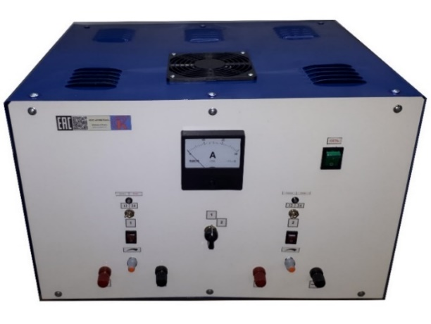
Краткие технические характеристики ЗУ-2-2Б:

Питание 220В 50Гц
Выходное напряжение 12, 24В
Максимальный зарядный ток 25А
Количество зарядных каналов 2
Плавная регулировка зарядного тока от 0 до 25А (независимая)
Возможно заряжать до 4-х аккумуляторов 6СТ-250 или два 12СТ-250

Подробные технические характеристики ЗУ-2-2Б:

Наименование | Значение | Ед. измерения
Питающая сеть | 220/50 (A+N+PE) | В/Гц
Максимальный потребляемый ток по сети 220В не больше | 14 | А
Выходное напряжение | 12, 24 | В
Максимальный ток заряда | 25 | А на каждом канале
Тип регулировки зарядного тока | Плавная, транзисторная, ШИМ
Тип индикации зарядного тока | Стрелочная М42300 | Класс точности 1,5
Материал корпуса | Металл
Окраска корпуса | Порошковая
Количество независимых каналов | 2 | шт.
Связь регулировки по каналам | Независимая
Тип устройства | Настольный трансформаторный
Тип защиты устройства | Электронный
Возможность установки опций | Автоотключение, хранение
Максимальная емкость АКБ | 300 | А/Час
Максимальное кол-во АКБ | 4 | шт.
Тип охлаждения | Принудительный
Длина сетевого провода не менее | 2 | м
Длина выходных проводов | 2 | м
Габариты в упаковке | В-440 Д-650 Ш-570 | мм
Вес брутто не менее | 50 | кг

- ЗУ-2-4Б Многоканальное зарядное устройство
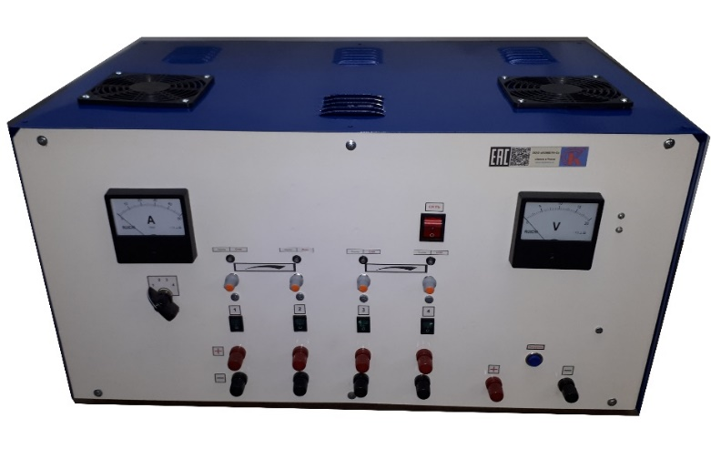
Краткие технические характеристики ЗУ-2-4Б:

Питание 220В 50Гц
Выходное напряжение 12, 24В
Максимальный зарядный ток 25А
Количество зарядных каналов 4
Плавная регулировка зарядного тока от 0 до 25А (независимая)
Встроенная нагрузочная вилка
Возможно заряжать до 8-и аккумуляторов 6СТ-250 или до 4-х АКБ 12СТ-250

Подробные технические характеристики ЗУ-2-4Б:

Наименование | Значение | Ед. измерения
Питающая сеть | 220/50 (A+N+PE) | В/Гц
Максимальный потребляемый ток по сети 220В | 16 | А
Выходное напряжение | 12, 24 | В
Максимальный ток заряда | 25 | А на каждом канале
Тип регулировки зарядного тока | Плавная, транзисторная, ШИМ
Тип индикации зарядного тока | Стрелочная М42300 | Класс точности 1,5
Встроенная нагрузочная вилка | Есть
Количество независимых каналов | 4 | шт.
Связь регулировки по каналам | Независимая
Тип устройства | Настольный трансформаторный
Тип защиты устройства | Электронный
Возможность установки опций | Автоотключения, хранения
Максимальная емкость АКБ | 250 | А/Час
Максимальное кол-во АКБ | 8 | шт.
Материал корпуса | Металл
Окраска корпуса | Порошковая
Тип охлаждения | Принудительный
Длина сетевого провода не менее | 2 | м.
Длина выходных проводов | 2 | м.
Габарит в упаковке | В-440 Д-800 Ш-570 | мм
Вес брутто не менее | 65 | кг

- ЗУ-2-6Б Многопостовое зарядное устройство

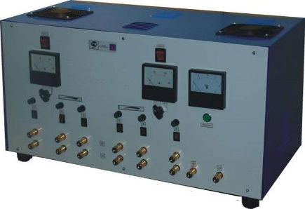

Краткие технические характеристики ЗУ-2-6Б:

Питание 220В 50Гц
Выходное напряжение 12 и 24В
Максимальный зарядный ток 25А
Количество зарядных каналов 6
Плавная регулировка зарядного тока от 0 до 25А (независимая)
Встроенная нагрузочная вилка
Возможно заряжать до 12-ти АКБ 6СТ-250 или до 6-ти АКБ 12СТ-250

Подробные технические характеристики ЗУ-2-6Б:

Наименование | Значение | Ед. измерения
Питающая сеть | 220/50 (A+N+PE) | В/Гц
Максимальный потребляемый ток по сети 220В | 16 | А
Выходное напряжение | 12, 24 | В
Максимальный ток заряда | 25 | А на каждом канале
Тип регулировки зарядного тока | Плавная, транзисторная, ШИМ
Тип индикации зарядного тока | Стрелочная М42300 | Класс точности 1,5
Встроенная нагрузочная вилка | Есть
Количество независимых каналов | 6 | шт.
Связь регулировки по каналам | Независимая
Тип устройства | Настольный трансформаторный
Тип защиты устройства | Электронный
Возможность установки опций | Автоотключения, хранения
Максимальная емкость АКБ | 250 | А/Час
Максимальное кол-во АКБ | 12 | шт.
Материал корпуса | Металл
Окраска корпуса | Порошковая
Тип охлаждения | Принудительный
Длина сетевого провода не менее | 2 | м.
Длина выходных проводов | 2 | м.
Габарит в упаковке | В-450 Д-1070 Ш-570 | мм
Вес брутто не менее | 100 | кг

9.Многоканальные зарядно-разрядные устройства для АКБ 12 и 24В

- ЗУ-2-2Б(ЗР) Зарядно-разрядное устройство на 2 канала

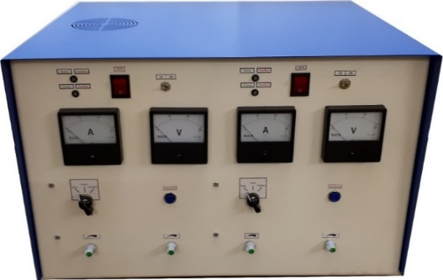

Краткие технические характеристики ЗУ-2-2Б(ЗР):

Питание 220В 50Гц
Выходное напряжение 12, 24В (на каждом канале отдельно)
Максимальный зарядный и разрядный ток 25А
Количество зарядно-разрядных каналов 2
Плавная регулировка зарядного и разрядного тока от 0 до 25А (независимая)
Возможно одновременно заряжать и разряжать до 4-х АКБ 6СТ-250 или два 12СТ-250

Подробные технические характеристики ЗУ-2-2Б(ЗР):
Наименование | Значение | Ед. измерения
Питающая сеть | 220/50 (A+N+PE) | В/Гц
Максимальный потребляемый ток по сети 220В | 10 | А
Выходное напряжение | 12, 24 | В
Максимальный ток заряда, разряда | 25 | А
Тип регулировки зарядного тока | Плавная, транзисторная, ШИМ
Тип индикации зарядного, разрядного тока | Стрелочная М42300
Тип индикации напряжения  аккумулятора | Стрелочная М42300
Тип резистора | Нихром
Тип регулировки разрядного тока | Плавная
Тип устройства | Настольный трансформаторный
Тип защиты устройства | Электронный
Встроенная нагрузочная вилка | Есть, на 12 и 24В
Возможность установки опций | Автоотключение, хранение
Максимальная емкость АКБ | 250 | А/Час
Максимальное кол-во АКБ | 4 | шт.
Материал корпуса | Металл
Окраска корпуса | Порошковая
Тип охлаждения | Принудительный
Длина сетевого провода не менее | 2 | м
Длина выходных проводов не менее | 2 | м
Габариты в упаковке | В-500 Д-630 Ш-550 | мм
Вес брутто не менее | 42 | кг

- ЗУ-2-4Б(ЗР) Зарядно-разрядное устройство на 4 канала

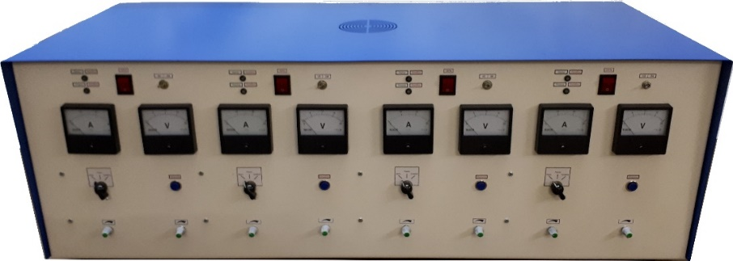

Краткие технические характеристики ЗУ-2-4Б(ЗР):

Питание 220В 50Гц
Выходное напряжение 12, 24В (на каждом канале отдельно)
Максимальный зарядный и разрядный ток 25А
Количество зарядно-разрядных каналов 4
Плавная регулировка зарядного и разрядного тока от 0 до 25А (независимая)
Возможно одновременно заряжать и разряжать до 8 АКБ 6СТ-250 или четыре 12СТ-250

Подробные технические характеристики ЗУ-2-4Б(ЗР):

Наименование | Значение | Ед. измерения
Питающая сеть | 220/50 (A+N+PE) | В/Гц
Максимальный потребляемый ток по сети 220В | 12 | А
Выходное напряжение | 12, 24 | В
Максимальный ток заряда, разряда | 25 | А
Тип регулировки зарядного тока | Плавная, транзисторная, ШИМ
Тип индикации зарядного, разрядного тока | Стрелочная М42300
Тип индикации напряжения  аккумулятора | Стрелочная М42300
Тип резистора | Нихром
Тип регулировки разрядного тока | Плавная
Тип устройства | Настольный трансформаторный
Тип защиты устройства | Электронный
Встроенная нагрузочная вилка | Есть, на 12 и 24В
Возможность установки опций | Автоотключение, хранение
Максимальная емкость АКБ | 250 | А/Час
Максимальное кол-во АКБ | 8 | шт.
Материал корпуса | Металл
Окраска корпуса | Порошковая
Тип охлаждения | Принудительный
Длина сетевого провода не менее | 2 | м
Длина выходных проводов не менее | 2 | м
Габариты в упаковке | В-500 Д-1170 Ш-550 | мм
Вес брутто не менее | 70 | кг

- ЗУ-2-6Б(ЗР) Зарядно-разрядное устройство на 6 каналов

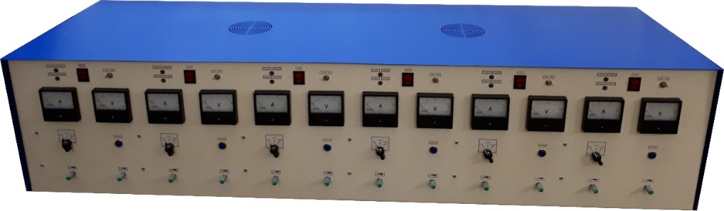

Краткие технические характеристики ЗУ-2-6Б(ЗР)

Питание 220В 50Гц
Выходное напряжение 12, 24В (на каждом канале отдельно)
Максимальный зарядный и разрядный ток 25А
Количество зарядно-разрядных каналов 6
Плавная регулировка зарядного и разрядного тока от 0 до 25А (независимая)
Возможно одновременно заряжать и разряжать до 12-ти АКБ 6СТ-250 или 6-ти 12СТ-250
Возможна установка функции автоотключения и хранения аккумуляторов.

Подробные технические характеристики ЗУ-2-6Б(ЗР):

Наименование | Значение | Ед. измерения
Питающая сеть | 220/50 (A+N+PE) | В/Гц
Максимальный потребляемый ток по сети 220В | 30 | А
Выходное напряжение | 12, 24 | В
Максимальный ток заряда, разряда | 25 | А
Тип регулировки зарядного тока | Плавная, транзисторная, ШИМ
Тип индикации зарядного, разрядного тока | Стрелочная М42300
Тип индикации напряжения  аккумулятора | Стрелочная М42300
Тип резистора | Нихром
Тип регулировки разрядного тока | Плавная
Тип устройства | Настольный трансформаторный
Тип защиты устройства | Электронный
Встроенная нагрузочная вилка | Есть, на 12 и 24В
Возможность установки опций | Автоотключение, хранение
Максимальная емкость АКБ | 250 | А/Час
Максимальное кол-во АКБ | 12 | шт.
Материал корпуса | Металл
Окраска корпуса | Порошковая
Тип охлаждения | Принудительный
Длина сетевого провода не менее | 2 | м
Длина выходных проводов не менее | 2 | м
Габариты в упаковке | В-500 Д-1670 Ш-550 | мм
Вес брутто не менее | 120 | кг
10.Многоканальные зарядно-разрядные устройства для АКБ 12 и 24В повышенной надежности

- ЗУ-2-2(ЗР) Зарядно-разрядное устройство на 2 канала

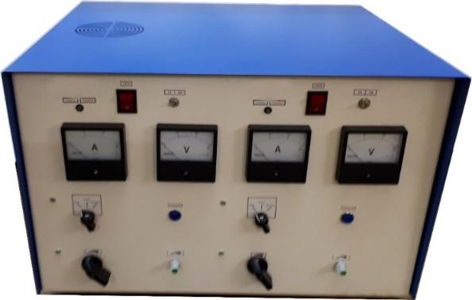

Краткие технические характеристики ЗУ-2-2(ЗР):
Питание 220В 50Гц
Выходное напряжение 12, 24В (на каждом канале отдельно)
Максимальный зарядный ток 30А
Количество зарядно-разрядных каналов 2
Ступенчатая регулировка зарядного тока от 3 до 30А (независимая)
Плавная регулировка разрядного тока от 0 до 30А (независимая)
Возможно одновременно заряжать и разряжать до 4-х АКБ 6СТ-300 или два 12СТ-300

Подробные технические характеристики ЗУ-2-2(ЗР):
Наименование | Значение | Ед. измерения
Питающая сеть | 220/50 (A+N+PE) | В/Гц
Максимальный потребляемый ток по сети 220В | 10 | А
Выходное напряжение | 12, 24 | В
Максимальный ток заряда, разряда | 30 | А
Тип регулировки зарядного тока | Ступенчатая, автотрансформаторная
Тип индикации зарядного, разрядного тока | Стрелочная М42300
Тип индикации напряжения  аккумулятора | Стрелочная М42300
Тип резистора | Нихром
Тип регулировки разрядного тока | Плавная
Тип устройства | Настольный трансформаторный
Тип защиты устройства | Электронный
Встроенная нагрузочная вилка | Есть, на 12 и 24В
Возможность установки опций | Автоотключение, хранение
Максимальная емкость АКБ | 300 | А/Час
Максимальное кол-во АКБ | 4 | шт.
Материал корпуса | Металл
Окраска корпуса | Порошковая
Тип охлаждения | Принудительный
Длина сетевого провода не менее | 2 | м
Длина выходных проводов не менее | 2 | м
Габариты в упаковке | В-500 Д-630 Ш-550 | мм
Вес брутто не менее | 42 | кг

- ЗУ-2-4(ЗР) Зарядно-разрядное устройство на 4 канала

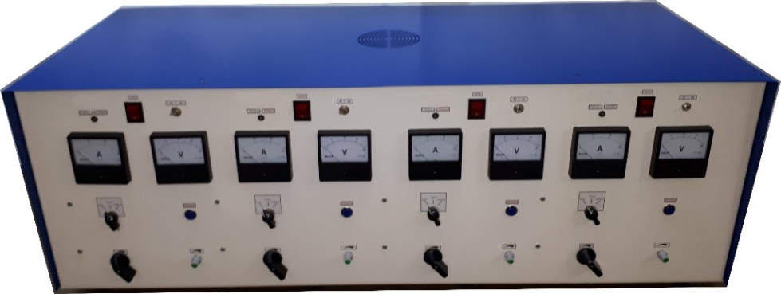

Краткие технические характеристики ЗУ-2-4(ЗР):

Питание 220В 50Гц
Выходное напряжение 12, 24В (на каждом канале отдельно)
Максимальный зарядный ток 30А
Количество зарядно-разрядных каналов 4
Ступенчатая регулировка зарядного тока от 3 до 30А (независимая)
Плавная регулировка разрядного тока от 0 до 30А (независимая)
Возможно одновременно заряжать и разряжать до 8-х АКБ 6СТ-300 или четыре 12СТ-300
Возможна установка функции автоотключения и хранения аккумуляторов.

Подробные технические характеристики ЗУ-2-4(ЗР):
Наименование | Значение | Ед. измерения
Питающая сеть | 220/50 (A+N+PE) | В/Гц
Максимальный потребляемый ток по сети 220В | 20 | А
Выходное напряжение | 12, 24 | В
Максимальный ток заряда, разряда | 30 | А
Тип регулировки зарядного тока | Ступенчатая, автотрансформаторная
Тип индикации зарядного, разрядного тока | Стрелочная М42300
Тип индикации напряжения  аккумулятора | Стрелочная М42300
Тип резистора | Нихром
Тип регулировки разрядного тока | Плавная
Тип устройства | Настольный трансформаторный
Тип защиты устройства | Электронный
Встроенная нагрузочная вилка | Есть, на 12 и 24В
Возможность установки опций | Автоотключение, хранение
Максимальная емкость АКБ | 300 | А/Час
Максимальное кол-во АКБ | 8 | шт.
Материал корпуса | Металл
Окраска корпуса | Порошковая
Тип охлаждения | Принудительный
Длина сетевого провода не менее | 2 | м
Длина выходных проводов не менее | 2 | м
Габариты в упаковке | В-500 Д-1170 Ш-550 | мм
Вес брутто не менее | 70 | кг
- ЗУ-2-6(ЗР) Зарядно-разрядное устройство на 6 каналов

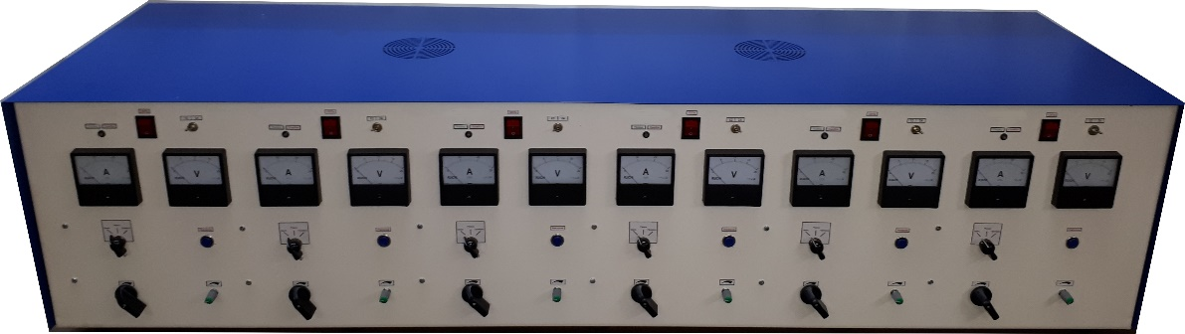

Краткие технические характеристики ЗУ-2-6(ЗР):

Питание 220В 50Гц
Выходное напряжение 12, 24В (на каждом канале отдельно)
Максимальный зарядный ток 30А
Количество зарядно-разрядных каналов 6
Ступенчатая регулировка зарядного тока от 3 до 30А (независимая)
Плавная регулировка разрядного тока от 0 до 30А (независимая)
Возможно одновременно заряжать и разряжать до 12-х АКБ 6СТ-300 или шести 12СТ-300

Подробные технические характеристики ЗУ-2-6(ЗР):

Наименование | Значение | Ед. измерения
Питающая сеть | 220/50 (A+N+PE) | В/Гц
Максимальный потребляемый ток по сети 220В | 30 | А
Выходное напряжение | 12, 24 | В
Максимальный ток заряда, разряда | 30 | А
Тип регулировки зарядного тока | Ступенчатая, автотрансформаторная
Тип индикации зарядного, разрядного тока | Стрелочная М42300
Тип индикации напряжения  аккумулятора | Стрелочная М42300
Тип резистора | Нихром
Тип регулировки разрядного тока | Плавная
Тип устройства | Настольный трансформаторный
Тип защиты устройства | Электронный
Встроенная нагрузочная вилка | Есть, на 12 и 24В
Возможность установки опций | Автоотключение, хранение
Максимальная емкость АКБ | 300 | А/Час
Максимальное кол-во АКБ | 12 | шт.
Материал корпуса | Металл
Окраска корпуса | Порошковая
Тип охлаждения | Принудительный
Длина сетевого провода не менее | 2 | м
Длина выходных проводов не менее | 2 | м
Габариты в упаковке | В-500 Д-1670 Ш-550 | мм
Вес брутто не менее | 120 | кг

11. Шкафы аккумуляторные зарядно-разрядные многоканальные
на 12, 24В

- ЗУ-3-12/24 Шкаф зарядно-разрядный на 2 канала

Краткие характеристики шкафа ЗУ-3-12/24:

Питание 220В 50Гц
Выходное напряжение 12,24В
Максимальный зарядный и разрядный ток 25А
Количество зарядных-разрядных каналов 2
Плавная регулировка зарядного и разрядного тока от 0 до 25А (независимая)
Встроенная система автоотключения и хранения аккумуляторов
Встроенный вытяжной зонт (для естественной или принудительной вентиляции)
Возможно заряжать и разряжать 2-х АКБ емкостью 250А/Час
Для тренировки и восстановления аккумуляторов и для десульфатации

Описание зарядно-разрядного шкафа ЗУ-3-12/24:
Выпуск аккумуляторного шкафа начат в 2014 году. Шкаф со встроенным зарядно-разрядным устройством и вытяжным зонтом для подключения к внешней вентиляции. 2 раздельных канала заряда разряда для АКБ до 6СТ-250 в зависимости от модели устройства, регулировка зарядного и разрядного тока плавная до 25А реализованная на силовых транзисторах бренда IOR, выходное напряжение 12, 24В, в режиме заряда и разряда установлена система авто отключения по окончанию заряда (разряда). Силовой трансформатор шкафа зарядно разрядного выполнен на шихтованном магнитопроводе производства Россия. Шкаф зарядно-разрядный имеет все степени защиты, необходимые для безопасного использования. Шкаф аккумуляторный зарядно-разрядный отлично подойдет для использования на СТО, где нет дополнительного аккумуляторного цеха. За счет вытяжного зонта диаметром 100мм, данное устройство может устанавливаться непосредственно в ремонтном цеху, что обеспечивает взрывобезопасность и не причиняет вреда здоровью персонала за счет прямой вытяжки паров кислот из зарядной камеры по системе вентиляции на улицу. Шкаф аккумуляторный в нижней части имеет выдвижные ящики для хранения инструмента. Также данное устройство может комплектоваться необходимым для обслуживания аккумуляторов набором (вилка нагрузочная для проверки аккумуляторов под нагрузкой, корщетка для клемм аккумуляторов, ареометр, спринцовка, набор ключей).

Подробные технические характеристики ЗУ-3-12/24:
Наименование | Значение | Ед. измерения
Питающая сеть | 220/50 (A+N+PE) | В/Гц
Максимальный потребляемый ток по сети 220В | 8,5 | А
Выходное напряжение | 12 и 24 | В
Максимальный ток заряда | 25 | А на каждом канале
Тип регулировки зарядного тока | Плавная, транзисторная, ШИМ
Тип индикации зарядного тока | Стрелочная М42300 | Класс точности 1,5
Максимальный ток разряда | 25 | А на каждом канале
Тип индикации напряжения  аккумулятора | Стрелочная М42300 | Класс точности 1,5
Тип резистора | Нихром
Тип индикации разрядного тока | Стрелочная М42300 | Класс точности 1,5
Тип регулировки разрядного тока | Плавная
Тип устройства | Напольный трансформаторный
Тип защиты устройства | Электронный
Возможность установки опций | Установлена функция авто отключения и хранения АКБ
Максимальная емкость АКБ | 250 | А/Час
Максимальное кол-во АКБ | 2 | шт.
Количество секций | 1 | шт.
Встроенная диагностика  аккумуляторов | Есть
Материал корпуса | Металл
Окраска корпуса | Порошковая
Тип охлаждения | Принудительный
Длина сетевого провода не менее | 2 | м.
Длина выходных проводов не менее | 1 | м.
Габарит одной секции | В-1060 Д-800 Ш-800 | мм
Вес одной секции не менее | 85 | кг

- ЗУ-3(2)-12/24 Шкаф зарядно-разрядный на 4 канала

Краткие характеристики шкафа ЗУ-3(2)-12/24:
Питание 220В 50Гц
Выходное напряжение 12,24В
Максимальный зарядный и разрядный ток 25А
Количество зарядных-разрядных каналов 4
Плавная регулировка зарядного и разрядного тока от 0 до 25А (независимая)
Встроенная система автоотключения и хранения аккумуляторов
Встроенный вытяжной зонт (для естественной или принудительной вентиляции)
Возможно заряжать и разряжать до 4-х АКБ емкостью 250А/Час
Для тренировки и восстановления аккумуляторов и для десульфатации

Описание зарядно-разрядного шкафа ЗУ-3(2)-12/24:

Выпуск аккумуляторного шкафа начат в 2014 году. Шкаф со встроенным зарядно-разрядным устройством и вытяжным зонтом для подключения к внешней вентиляции. Состоит из соединенных между собой 2-х секций (сборка осуществляется на месте установки). 4 раздельных канала заряда разряда для АКБ емкостью 250А/Час в зависимости от модели устройства, регулировка зарядного и разрядного тока плавная до 25А реализованная на силовых транзисторах бренда IOR, выходное напряжение 12,24В, в режиме заряда и разряда установлена система авто отключения по окончанию заряда (разряда). Силовой трансформатор шкафа зарядно разрядного выполнен на шихтованном магнитопроводе производства Россия. Шкаф зарядно-разрядный имеет все степени защиты, необходимые для безопасного использования. Шкаф аккумуляторный зарядно-разрядный отлично подойдет для использования на СТО, где нет дополнительного аккумуляторного цеха. За счет вытяжного зонта диаметром 100мм, данное устройство может устанавливаться непосредственно в ремонтном цеху, что обеспечивает взрывобезопасность и не причиняет вреда здоровью персонала за счет прямой вытяжки паров кислот из зарядной камеры по системе вентиляции на улицу. Шкаф аккумуляторный в нижней части имеет выдвижные ящики для хранения инструмента. Также данное устройство может комплектоваться необходимым для обслуживания аккумуляторов набором (вилка нагрузочная для проверки аккумуляторов под нагрузкой, корщетка для клемм аккумуляторов, ареометр, спринцовка, набор ключей).

Подробные технические характеристики ЗУ-3(2)-12/24:

Наименование | Значение | Ед. измерения
Питающая сеть | 220/50 (A+N+PE) | В/Гц
Максимальный потребляемый ток по сети 220В | 10 | А
Выходное напряжение | 12 | В
Максимальный ток заряда | 25 | А на каждом канале
Тип регулировки зарядного тока | Плавная, транзисторная, ШИМ
Тип индикации зарядного тока | Стрелочная М42300 | Класс точности 1,5
Максимальный ток разряда | 25 | А на каждом канале
Тип индикации напряжения  аккумулятора | Стрелочная М42300 | Класс точности 1,5
Тип резистора | Нихром
Тип индикации разрядного тока | Стрелочная М42300 | Класс точности 1,5
Тип регулировки разрядного тока | Плавная
Тип устройства | Напольный трансформаторный
Тип защиты устройства | Электронный
Возможность установки опций | Установлена функция авто отключения и хранения АКБ
Максимальная емкость АКБ | 250 | А/Час
Максимальное кол-во АКБ | 4 | шт.
Количество секций | 2 | шт.
Встроенная диагностика  аккумуляторов | Есть
Материал корпуса | Металл
Окраска корпуса | Порошковая
Тип охлаждения | Принудительный
Длина сетевого провода не менее | 2 | м.
Длина выходных проводов не менее | 1 | м.
Габарит одной секции | В-1060 Д-800 Ш-800 | мм (для одной секции)
Общий габарит | В-1060 Д-1600 Ш-800 | мм (для собранной установки)
Вес | 85/170 | кг (для одной секции/общий)

- ЗУ-3(3)-12/24 Шкаф зарядно-разрядный на 6 каналов
Краткие характеристики шкафа ЗУ-3(3)-12/24:

Питание 220В 50Гц
Выходное напряжение 12,24В
Максимальный зарядный и разрядный ток 25А
Количество зарядных-разрядных каналов 6
Плавная регулировка зарядного и разрядного тока от 0 до 25А (независимая)
Встроенная система автоотключения и хранения аккумуляторов
Встроенный вытяжной зонт (для естественной или принудительной вентиляции)
Возможно заряжать и разряжать до 6 АКБ емкостью 250А/Час
Для тренировки и восстановления аккумуляторов и для десульфатации

Описание зарядно-разрядного шкафа ЗУ-3(3)-12/24:
Выпуск аккумуляторного шкафа начат в 2014 году. Шкаф со встроенным зарядно-разрядным устройством и вытяжным зонтом для подключения к внешней вентиляции. Состоит из соединенных между собой 3-х секций (сборка осуществляется на месте установки). 6 раздельных канала заряда разряда для АКБ емкостью 250А/Час в зависимости от модели устройства, регулировка зарядного и разрядного тока плавная до 25А реализованная на силовых транзисторах бренда IOR, выходное напряжение 12,24В, в режиме заряда и разряда установлена система авто отключения по окончанию заряда (разряда). Силовой трансформатор шкафа зарядно разрядного выполнен на шихтованном магнитопроводе производства Россия. Шкаф зарядно-разрядный имеет все степени защиты, необходимые для безопасного использования. Шкаф аккумуляторный зарядно-разрядный отлично подойдет для использования на СТО, где нет дополнительного аккумуляторного цеха. За счет вытяжного зонта диаметром 100мм, данное устройство может устанавливаться непосредственно в ремонтном цеху, что обеспечивает взрывобезопасность и не причиняет вреда здоровью персонала за счет прямой вытяжки паров кислот из зарядной камеры по системе вентиляции на улицу. Шкаф аккумуляторный в нижней части имеет выдвижные ящики для хранения инструмента. Также данное устройство может комплектоваться необходимым для обслуживания аккумуляторов набором (вилка нагрузочная для проверки аккумуляторов под нагрузкой, корщетка для клемм аккумуляторов, ареометр, спринцовка, набор ключей).

Подробные технические характеристики ЗУ-3(3)-12/24:

Наименование | Значение | Ед. измерения
Питающая сеть | 220/50 (A+N+PE) | В/Гц
Максимальный потребляемый ток по сети 220В | 25.5 | А
Выходное напряжение | 12 и 24 | В
Максимальный ток заряда | 25 | А на каждом канале
Тип регулировки зарядного тока | Плавная, транзисторная, ШИМ
Тип индикации зарядного тока | Стрелочная М42300 | Класс точности 1,5
Максимальный ток разряда | 25 | А на каждом канале
Тип индикации напряжения  аккумулятора | Стрелочная М42300 | Класс точности 1,5
Тип резистора | Нихром
Тип индикации разрядного тока | Стрелочная М42300 | Класс точности 1,5
Тип регулировки разрядного тока | Плавная
Тип устройства | Напольный трансформаторный
Тип защиты устройства | Электронный
Возможность установки опций | Установлена функция авто отключения и хранения АКБ
Максимальная емкость АКБ | 250 | А/Час
Максимальное кол-во АКБ | 6 | шт.
Количество секций | 3 | шт.
Встроенная диагностика  аккумуляторов | Есть
Материал корпуса | Металл
Окраска корпуса | Порошковая
Тип охлаждения | Принудительный
Длина сетевого провода не менее | 2 | м.
Длина выходных проводов не менее | 1 | м.
Габарит одной секции | В-1060 Д-800 Ш-800 | мм (для одной секции)
Общий габарит без упаковки | В-1060 Д-2400 Ш-800 | мм (для собранной установки)
Вес нетто не менее | 85/255 | кг (для одной секции/общий)

- ЗУ-3(4)-12/24 Шкаф зарядно-разрядный на 8 каналов

Краткие характеристики шкафа ЗУ-3(4)-12/24:

Питание 220В 50Гц
Выходное напряжение 12,24В
Максимальный зарядный и разрядный ток 25А
Количество зарядных-разрядных каналов 8
Плавная регулировка зарядного и разрядного тока от 0 до 25А (независимая)
Встроенная система автоотключения и хранения аккумуляторов
Встроенный вытяжной зонт (для естественной или принудительной вентиляции)
Возможно заряжать и разряжать до 8 АКБ емкостью 250А/Час
Для тренировки и восстановления аккумуляторов и для десульфатации

Описание зарядно-разрядного шкафа ЗУ-3(4)-12/24:

Выпуск аккумуляторного шкафа начат в 2014 году. Шкаф со встроенным зарядно-разрядным устройством и вытяжным зонтом для подключения к внешней вентиляции. Состоит из соединенных между собой 4-х секций (сборка осуществляется на месте установки). 8 раздельных канала заряда разряда для АКБ емкостью 250А/Час в зависимости от модели устройства, регулировка зарядного и разрядного тока плавная до 25А реализованная на силовых транзисторах бренда IOR, выходное напряжение 12,24В, в режиме заряда и разряда установлена система авто отключения по окончанию заряда (разряда). Силовой трансформатор шкафа зарядно разрядного выполнен на шихтованном магнитопроводе производства Россия. Шкаф зарядно-разрядный имеет все степени защиты, необходимые для безопасного использования. Шкаф аккумуляторный зарядно-разрядный отлично подойдет для использования на СТО, где нет дополнительного аккумуляторного цеха. За счет вытяжного зонта диаметром 100мм, данное устройство может устанавливаться непосредственно в ремонтном цеху, что обеспечивает взрывобезопасность и не причиняет вреда здоровью персонала за счет прямой вытяжки паров кислот из зарядной камеры по системе вентиляции на улицу. Шкаф аккумуляторный в нижней части имеет выдвижные ящики для хранения инструмента. Также данное устройство может комплектоваться необходимым для обслуживания аккумуляторов набором (вилка нагрузочная для проверки аккумуляторов под нагрузкой, корщетка для клемм аккумуляторов, ареометр, спринцовка, набор ключей).

Подробные технические характеристики ЗУ-3(4)-12/24:

Наименование | Значение | Ед. измерения
Питающая сеть | 220/50 (A+N+PE) | В/Гц
Максимальный потребляемый ток по сети 220В | 34 | А
Выходное напряжение | 12 и 24 | В
Максимальный ток заряда | 25 | А на каждом канале
Тип регулировки зарядного тока | Плавная, транзисторная, ШИМ
Тип индикации зарядного тока | Стрелочная М42300 | Класс точности 1,5
Максимальный ток разряда | 25 | А на каждом канале
Тип индикации напряжения  аккумулятора | Стрелочная М42300 | Класс точности 1,5
Тип резистора | Нихром
Тип индикации разрядного тока | Стрелочная М42300 | Класс точности 1,5
Тип регулировки разрядного тока | Плавная
Тип устройства | Напольный трансформаторный
Тип защиты устройства | Электронный
Возможность установки опций | Установлена функция авто отключения и хранения АКБ
Максимальная емкость АКБ | 250 | А/Час
Максимальное кол-во АКБ | 8 | шт.
Количество секций | 4 | шт.
Встроенная диагностика  аккумуляторов | Есть
Материал корпуса | Металл
Окраска корпуса | Порошковая
Тип охлаждения | Принудительный
Длина сетевого провода не менее | 2 | м.
Длина выходных проводов не менее | 1 | м.
Габарит одной секции | В-1060 Д-800 Ш-800 | мм (для одной секции)
Общий габарит | В-1060 Д-3200 Ш-800 | мм (для собранной установки)
Вес | 85/340 | кг (для одной секции/общий)

- Шкаф-стеллаж аккумуляторный

- ЗУ-3М-2 Аккумуляторный шкаф-стеллаж для двух АКБ

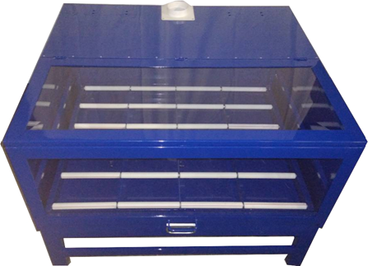

Описание аккумуляторного шкафа-стеллажа ЗУ-3М-2:
Аккумуляторный шкаф-стеллаж предусмотрен для заряда и разряда аккумуляторных батарей в автотранспортных предприятиях, гаражных боксах и других помещениях где не предусмотрено дополнительного помещения под аккумуляторную. Аккумуляторный шкаф-стеллаж оборудован:
1). Панелью с выходными клеммами для подключения к зарядным или зарядно-разрядным устройствам с максимальным током до 50А и вытяжным зонтом для подключения внешней вентиляции как принудительной, так и естественной.
2). Рольганги для удобного помещения и извлечения аккумуляторов.
3). Поддон для сбора электролита из оцинкованной стали покрытый кислотостойкой порошковой краской.
4). Провода с зажимами (крокодил) для подключения аккумуляторных батарей. Аккумуляторный шкаф-стеллаж изготовлен из стали с порошковой кислотостойкой окраской. Аккумуляторный шкаф-стеллаж может применяться с любыми зарядно-разрядными устройствами.
Рекомендуемые к применению устройства: ЗУ-2-2(ЗР), ЗУ-2-2В(ЗР) и ЗУ-2-2Б(ЗР) они могут устанавливаться непосредственно на аккумуляторный шкаф-стеллаж. Как съемно, так и стационарно.

Подробные технические характеристики ЗУ-3М-2:
Наименование | Значение | Ед. измерения
Количество каналов | 2
Материал каркаса | Профильная труба 60Х40 | мм
Материал стенок | Лист стальной
Материал каркаса рольганга | Сталь
Материал рольганга | Алюминиевый стержень и ПХВ труба
Материал поддона для электролита | Оцинкованная сталь с кислотостойким покрытием
Окно в крышке | Органическое стекло
Диаметр вентиляционного зонда | 100 | мм
Максимальный ток | 50 | А
Зажим крокодил | До 100 | А
Провод + и - | ПВ3-1Х6
Окраска корпуса | Порошковая
Габариты без упаковки | В-850 Д-750 Ш-1000 | мм

- ЗУ-3М-4 Аккумуляторный шкаф-стеллаж для четырех АКБ

Описание аккумуляторного шкафа-стеллажа ЗУ-3М-4:
Аккумуляторный шкаф-стеллаж предусмотрен для заряда и разряда аккумуляторных батарей в автотранспортных предприятиях, гаражных боксах и других помещениях где не предусмотрено дополнительного помещения под аккумуляторную.
Аккумуляторный шкаф-стеллаж оборудован:
1). Панелью с выходными клеммами для подключения к зарядным или зарядно разрядным устройствам с максимальным током до 50А и вытяжным зондом для подключения внешней вентиляции как принудительной, так и естественной.
2). Рольганги для удобного помещения и извлечения аккумуляторов.
3). Поддон для сбора электролита из оцинкованной стали покрытый кислотостойкой порошковой краской.
4). Провода с зажимами (крокодил) для подключения аккумуляторных батарей. Аккумуляторный шкаф-стеллаж изготовлен из стали с порошковой кислотостойкой окраской. Аккумуляторный шкаф-стеллаж может применяться с любыми зарядно-разрядными устройствами.
Рекомендуемые к применению устройства: ЗУ-2-4(ЗР), ЗУ-2-4В(ЗР) и ЗУ-2-4Б(ЗР) они могут устанавливаться непосредственно на аккумуляторный шкаф-стеллаж. Как съемно, так и стационарно.

Подробные технические характеристики ЗУ-3М-4:
Наименование | Значение | Ед. измерения
Количество каналов | 4
Материал каркаса | Профильная труба 60Х40 | мм
Материал стенок | Лист стальной
Материал каркаса рольганга | Сталь
Материал рольганга | Алюминиевый стержень и ПХВ труба
Материал поддона для электролита | Оцинкованная сталь с кислотостойким покрытием
Окно в крышке | Органическое стекло
Диаметр вентиляционного зонда | 100 | мм
Максимальный ток | 50 | А
Зажим крокодил | до 100 | А
Провод + и - | ПВ3-1Х4 или ПВ3-1Х6
Окраска корпуса | Порошковая
Габариты без упаковки | В-850 Д-1170 Ш-1000 | мм

- ЗУ-3М-6 Аккумуляторный шкаф-стеллаж для шести АКБ

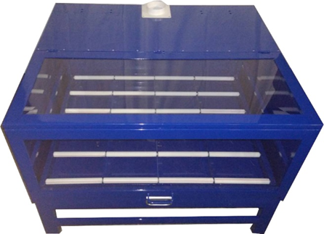

Описание аккумуляторного шкафа-стеллажа ЗУ-3М-6:
Аккумуляторный шкаф-стеллаж предусмотрен для заряда и разряда аккумуляторных батарей в автотранспортных предприятиях, гаражных боксах и других помещениях где не предусмотрено дополнительного помещения под аккумуляторную. Аккумуляторный шкаф-стеллаж оборудован:
1). Панелью с выходными клеммами для подключения к зарядным или зарядно разрядным устройствам с максимальным током до 50А и вытяжным зондом для подключения внешней вентиляции как принудительной, так и естественной.
2). Рольганги для удобного помещения и извлечения аккумуляторов.
3). Поддон для сбора электролита из оцинкованной стали покрытый кислотостойкой порошковой краской.
4). Провода с зажимами (крокодил) для подключения аккумуляторных батарей. Аккумуляторный шкаф-стеллаж изготовлен из стали с порошковой кислотостойкой окраской. Аккумуляторный шкаф-стеллаж может применяться с любыми зарядно-разрядными устройствами. Рекомендуемые к применению устройства: ЗУ-2-6(ЗР), ЗУ-2-6В(ЗР) и ЗУ-2-6Б(ЗР) они могут устанавливаться непосредственно на аккумуляторный шкаф-стеллаж. Как съемно, так и стационарно.

Подробные технические характеристики ЗУ-3М-6:
Наименование | Значение | Ед. измерения
Количество каналов | 6
Материал каркаса | Профильная труба 60Х40 | мм
Материал стенок | Лист стальной
Материал каркаса рольганга | Сталь
Материал рольганга | Алюминиевый стержень и ПХВ труба
Материал поддона для электролита | Оцинкованная сталь с кислотостойким покрытием
Окно в крышке | Органическое стекло
Диаметр вентиляционного зонда | 100 | мм
Максимальный ток | 50 | А
Зажим крокодил | До 100 | А
Провод + и - | ПВ3-1Х4 или ПВ3-1Х6
Окраска корпуса | Порошковая
Габариты без упаковки | В-850 Д-1640 Ш-1000 | мм
13.Зарядно-пусковые устройства (пускозарядные ПЗУ)
ПЗУ для автомобилей с напряжением 12В

- ЗУ-1П-12 Зарядно-пусковое устройство

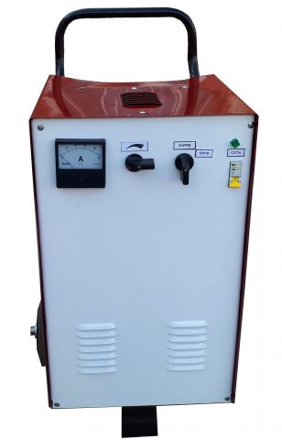

Краткие характеристики ЗУ-1П-12:

Питание 220В 50Гц
Выходное напряжение 12В
Максимальный зарядный ток 100А
Максимальный пусковой ток 550А
Ступенчатая регулировка тока от 0 до 100А
Возможно заряжать один аккумулятор до 1000А/Час
Устройство снабжено колесами и ручкой для перевозки
Предназначено для легковых автомобилей, легких грузовиков типа Газель, ГАЗ и других автомобилей такого же типа

Подробные технические характеристики ЗУ-1П-12:

Наименование | Значение | Ед. измерения
Питающая сеть | 220/50 (A+N+PE) | В/Гц
Максимальный потребляемый ток по сети 220В | В режиме заряд 10  В режиме пуск 41 | А
Выходное напряжение | 12 | В
Максимальный ток заряда | 100 | А
Тип регулировки зарядного тока | Ступенчатая регулировка тока
Тип индикации зарядного тока | Стрелочная М42300 | Класс точности 1,5
Тип устройства | Передвижной-трансформаторный
Тип защиты устройства | Электронная
Пусковой ток | 550 | А
Режим Boost | Да, до 60 секунд | Повышенным током
Максимальная емкость АКБ | 1000 | А/Час
Максимальное кол-во АКБ | 1 | шт.
Материал корпуса | Металл
Окраска корпуса | Порошковая
Тип охлаждения | Естественный
Возможность пуска двигателя | Да
Ручка и колеса для перевозки | Есть
Длина сетевого провода не менее | 2 | м.
Длина выходных проводов не менее | 3 | м.
Габаритный размер в упаковке | В-980 Д-650 Ш-600 | мм
Вес брутто не менее | 65 | кг.

14. ПЗУ для автомобилей с напряжением 12 и 24В

- ЗУ-1П-12-24 Пускозарядное устройство

Краткие технические характеристики ЗУ-1П-12-24:
Питание 220В 50Гц
Выходное напряжение 12 и 24В
Максимальный зарядный ток 100А
Максимальный пусковой ток 550А
Ступенчатая регулировка зарядного тока от 3 до 100А
Возможно заряжать до двух аккумуляторов 6СТ-1000 или один 12СТ-1000
Устройство снабжено колесами и ручкой для перевозки
Предназначено для легковых автомобилей и легких грузовиков типа Валдай, ЗИЛ и других автомобилей такого же типа

Подробные технические характеристики ЗУ-1П-12-24:
Наименование | Значение | Ед. измерения
Питающая сеть | 220/50 (A+N+PE) | В/Гц
Максимальный потребляемый ток по сети 220В | В режиме заряд 7,8  В режиме пуск 72 (кратковременно) | А
Выходное напряжение | 12, 24 | В
Максимальный ток заряда | 100 | А
Тип регулировки зарядного тока | Ступенчатая
Тип индикации зарядного тока | Стрелочная М42300 | Класс точности 1,5
Тип устройства | Передвижной-авто-трансформаторный
Тип защиты устройства | Электронная-электромеханическая
Пусковой ток | 550 | А
Режим Boost | Да, до 60 секунд
Максимальная емкость АКБ | 1000 | А/Час
Максимальное кол-во АКБ | 2 | шт.
Материал корпуса | Металл
Окраска корпуса | Порошковая
Тип охлаждения | Естественный
Возможность пуска двигателя | Да
Температурный режим эксплуатации | от -50 до +40 | Градусы Цельсия
Ручка и колеса для перевозки | Есть
Длина сетевого провода не менее | 2 | м.
Длина выходных проводов не менее | 3 | м.
Габаритный размер в упаковке | В-980 Д-650 Ш-600 | мм
Вес брутто не менее | 70 | кг.

- ЗУ-1ПУ Пускозарядное устройство

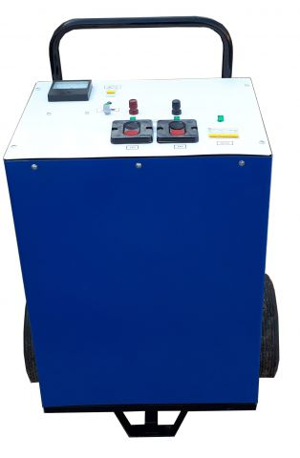
Краткие технические характеристики ЗУ-1ПУ:

Питание 380В 50Гц
Выходное напряжение 12 и 24В
Максимальный зарядный ток 30А
Рабочий пусковой ток 1200А
Максимальный пусковой ток 1500А
Плавная регулировка зарядного тока от 0 до 30А
Возможно заряжать два аккумулятора 6СТ-300 или один 12СТ-300
Устройство снабжено колесами и ручкой для перевозки
Предназначено для тяжелых карьерных грузовиков типа БЕЛАЗ, КРАЗ, а также других автомобилей и спецтехники такого же типа

Подробные технические характеристики ЗУ-1ПУ:
Наименование | Значение | Ед. измерения
Питающая сеть | 380/50 (A+B+C+N+PE) | В/Гц
Максимальный потребляемый ток по сети 380В | В режиме заряд 2,6  В режиме пуск 40 (кратковременно на каждую фазу) | А
Выходное напряжение | 12, 24 | В
Максимальный ток заряда | 30 | А
Тип регулировки зарядного тока | Плавная, транзисторная, ШИМ
Тип индикации зарядного тока | Стрелочная М42300 | Класс точности 1,5
Тип устройства | Передвижной-трансформаторный
Тип защиты устройства | Электронная-электромеханическая
Пусковой ток | Рабочий 1200, максимальный 1500 | А
Режим FAST | Да, до 60 секунд
Максимальная емкость АКБ | 300 | А/Час
Максимальное кол-во АКБ | 2 | шт.
Материал корпуса | Металл
Окраска корпуса | Порошковая
Тип охлаждения | Принудительная
Возможность пуска двигателя | Да
Ручка и колеса для перевозки | Есть
Длина сетевого провода не менее | 4,5 | м.
Длина выходных проводов не менее | 3 | м.
Габаритный размер в упаковке | В-940 Д-760 Ш-520 | мм
Вес брутто не менее | 100 | кг.

- ЗУ-1ПУ-1 Пускозарядное устройство

Краткие технические характеристики ЗУ-1ПУ-1:
Питание 380В 50Гц
Выходное напряжение 12 и 24В
Максимальный зарядный ток 30А
Рабочий пусковой ток 750А
Максимальный пусковой ток 1000А
Плавная регулировка зарядного тока от 0 до 30А
Возможно заряжать два аккумулятора 6СТ-300 или один 12СТ-300
Устройство снабжено колесами и ручкой для перевозки
Предназначено для тяжелых грузовиков типа КАМАЗ, МАЗ, УРАЛ, а также других автомобилей и спецтехники такого же типа

Подробные технические характеристики ЗУ-1ПУ-1:
Наименование | Значение | Ед. измерения
Питающая сеть | 380/50 (A+B+C+N+PE) | В/Гц
Максимальный потребляемый ток по сети 380В | В режиме заряд 2,6  В режиме пуск 30 (кратковременно на каждую фазу) | А
Выходное напряжение | 12, 24 | В
Максимальный ток заряда | 30 | А
Тип регулировки зарядного тока | Плавная, транзисторная, ШИМ
Тип индикации зарядного тока | Стрелочная М42300 | Класс точности 1,5
Тип устройства | Передвижной-трансформаторный
Тип защиты устройства | Электронная-Электромеханическая
Пусковой ток | Рабочий 750 максимальный 1000 | А
Режим FAST | Да, до 60 секунд
Максимальная емкость АКБ | 300 | А/Час
Максимальное кол-во АКБ | 2 | шт.
Материал корпуса | Металл
Окраска корпуса | Порошковая
Тип охлаждения | Принудительная
Возможность пуска двигателя | Да
Ручка и колеса для перевозки | Есть
Длина сетевого провода не менее | 4,5 | м.
Длина выходных проводов не менее | 3 | м.
Габаритный размер в упаковке | В-940 Д-760 Ш-520 | мм
Вес брутто не менее | 95 | кг.

- ЗУ-3П Автономное зарядно-пусковое устройство
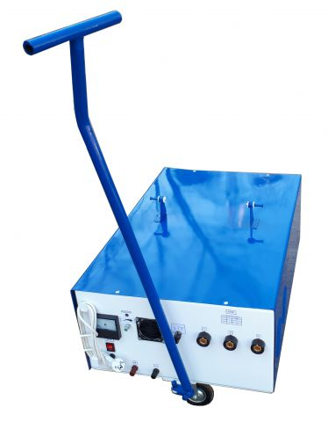
Краткие технические характеристики ЗУ-3П:

Питание 220В 50Гц
Выходное напряжение 12 и 24В
Максимальный зарядный ток 25А от сети
Пуск от встроенных аккумуляторных батарей (в комплект не входят)
Применяемые аккумуляторы: два 6СТ-132 или два 6СТ-190 (возможна поставка в комплекте с устройством)
Устройство снабжено колесами и ручкой для перевозки

Подробные технические характеристики ЗУ-3П:

Наименование | Значение | Ед. измерения
Питающая сеть | 220/50 (A+N+PE) | В/Гц
Максимальный потребляемый ток по сети 220В | 4 в режиме заряд | А
Выходное напряжение | 12, 24 | В
Максимальный ток заряда | 25 | А
Тип регулировки зарядного тока | Плавная, транзисторная, ШИМ
Тип индикации зарядного тока | Стрелочная М42300 | Класс точности 1,5
Тип устройства | Передвижной-трансформаторный
Тип защиты устройства | Электронная
Пусковой ток | От АКБ 920 либо 1300 | А
Тип применяемых АКБ | 2 шт. 6СТ-132 или 2 шт. 6СТ-190
Максимальная емкость АКБ | 250 | А/Час
Максимальное кол-во АКБ | 2 | шт.
Материал корпуса | Металл
Окраска корпуса | Порошковая
Тип охлаждения | Принудительная
Возможность пуска двигателя | Да
Ручка и колеса для перевозки | Есть
Длина сетевого провода не менее | 2 | м.
Длина выходных проводов не менее | 3 | м.
Габаритный размер в упаковке | В-560 Д-1000 Ш-600 | мм
Вес брутто не менее | 65 – без встроенных АКБ  130 – с АКБ | кг.

15.Устройства для запуска двигателей (ПУ)

УЗД для автомобилей с напряжением 12В

- ПУ-2 Пусковое устройство

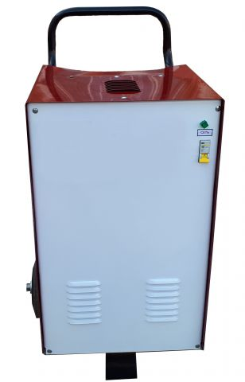

Краткие технические характеристики ПУ-2:
Питание 220В 50Гц
Выходное напряжение 12В
Максимальный пусковой ток 550А
Предназначено для легковых автомобилей и легких грузовиков типа Газель, ГАЗ и других автомобилей такого же типа
Устройство снабжено колесами и ручкой для перевозки

Подробные технические характеристики ПУ-2:

Наименование | Значение | Ед. измерения
Питающая сеть | 220/50 (A+N+PE) | В/Гц
Максимальный потребляемый ток по  сети 220В | 32 (кратковременно) | А
Выходное напряжение | 12 | В
Тип устройства | Передвижной-трансформаторный
Тип защиты устройства | Электромеханическая
Пусковой ток | 550 | А
Режим FAST | Нет
Материал корпуса | Металл
Окраска корпуса | Порошковая
Тип охлаждения | Естественный
Возможность пуска двигателя | Да
Ручка и колеса для перевозки | Есть
Длина сетевого провода не менее | 2 | м.
Длина выходных проводов не менее | 3 | м.
Габаритный размер в упаковке | В-950 Д-650 Ш-600 | мм
Вес брутто не менее | 75 | кг.

16.УЗД для автомобилей с напряжением 12 и 24В

- ПУ-2М Пусковое устройство
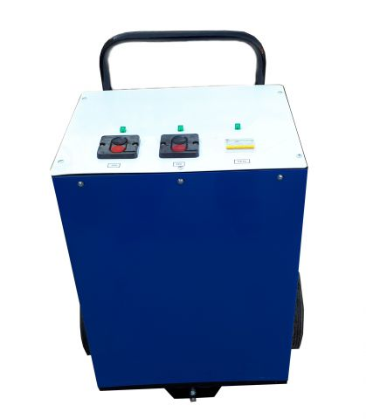

Краткие технические характеристики ПУ-2М:

Питание 380В 50Гц
Выходное напряжение 12 и 24В
Рабочий пусковой ток 750А
Максимальный пусковой ток 1000А
Устройство снабжено колесами и ручкой для перевозки
Предназначено для тяжелых грузовиков типа КАМАЗ, МАЗ, УРАЛ, а также других автомобилей и спецтехники такого же типа

Подробные технические характеристики ПУ-2М:

Наименование | Значение | Ед. измерения
Питающая сеть | 380/50 (A+B+C+PE) | В/Гц
Максимальный потребляемый ток по сети 380В | В режиме пуск 30 (кратковременно на каждую фазу) | А
Выходное напряжение | 12, 24 | В
Тип устройства | Передвижной-трансформаторный
Тип защиты устройства | Электромеханическая
Пусковой ток | Рабочий 750 максимальный 1000 | А
Режим FAST | Нет
Материал корпуса | Металл
Окраска корпуса | Порошковая
Тип охлаждения | Естественный
Возможность пуска двигателя | Да
Ручка и колеса для перевозки | Есть
Длина сетевого провода не менее | 4,5 | м.
Длина выходных проводов не менее | 3 | м.
Габаритный размер в упаковке | В-940 Д-760 Ш-520 | мм
Вес брутто не менее | 85 | кг.

- ПУ-5 Пусковое устройство

Краткие технические характеристики ПУ-5:
Питание 380В 50Гц
Выходное напряжение 12 и 24В
Рабочий пусковой ток 1200А
Максимальный пусковой ток 1500А
Устройство снабжено колесами и ручкой для перевозки
Предназначено для тяжелых карьерных грузовиков типа БЕЛАЗ, КРАЗ, а также других автомобилей и спецтехники такого же типа

Подробные технические характеристики ПУ-5:

Наименование | Значение | Ед. измерения
Питающая сеть | 380/50 (A+B+C+PE) | В/Гц
Максимальный потребляемый ток по сети 380В | В режиме пуск 40 (кратковременно на каждую фазу) | А
Выходное напряжение | 12, 24 | В
Тип устройства | Передвижной-трансформаторный
Тип защиты устройства | Электромеханическая
Пусковой ток | Рабочий 1200 максимальный 1500 | А
Режим FAST | Нет
Материал корпуса | Металл
Окраска корпуса | Порошковая
Тип охлаждения | Естественный
Возможность пуска двигателя | Да
Ручка и колеса для перевозки | Есть
Длина сетевого провода не менее | 4,5 | м.
Длина выходных проводов не менее | 3 | м.
Габаритный размер в упаковке | В-940 Д-760 Ш-520 | мм
Вес брутто не менее | 95 | кг.

17.Диагностическое оборудование

- ВН-1 Вилка нагрузочная для аккумуляторов

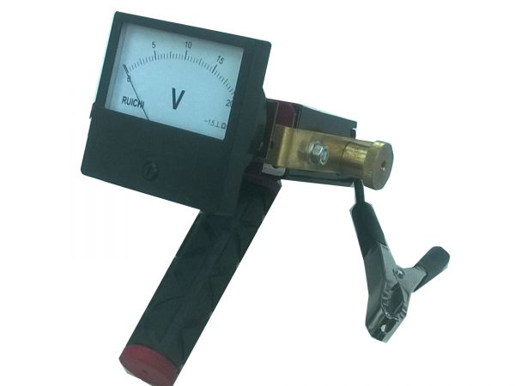

Предназначена для проверки аккумуляторных батарей под нагрузкой
Рабочее напряжение 12В
Индикатор напряжения - стрелочный прибор М42300
Тип подачи нагрузки - механический
Тип исполнения нагрузки - нихром
Ручка - резиновая противоскользящая

- ВН-1М Вилка нагрузочная для аккумуляторов

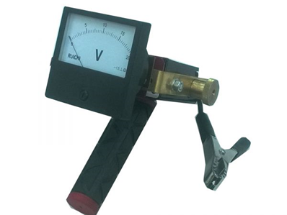

Предназначена для проверки аккумуляторных батарей под нагрузкой
Рабочее напряжение 12 и 24В
Индикатор напряжения - стрелочный прибор М42300
Тип подачи нагрузки - механический
Тип исполнения нагрузки - нихром
Ручка - резиновая противоскользящая

- ВН-1Э Вилка нагрузочная электронная
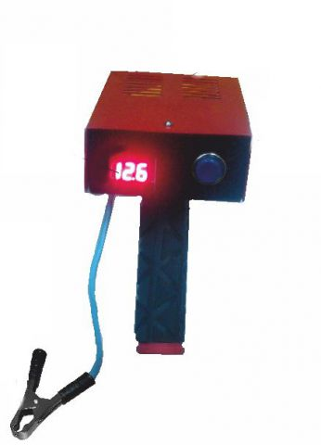

Предназначена для проверки аккумуляторных батарей под нагрузкой
Рабочее напряжение - 12В
Индикатор напряжения - электронный
Тип подачи нагрузки - электромеханический
Тип исполнения нагрузки - нихром
Ручка - резиновая противоскользящая

- КА Комплект аккумуляторщика

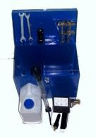

Предназначен для обслуживания аккумуляторных батарей
В комплект входит:
Ящик металлический (окраска порошковая) - 1шт.
Вилка нагрузочная ВН-1 - 1шт.
Ареометр - 1шт.
Спринцовка - 1шт.
Канистра для воды и электролита - 1шт.
Корщетка для клемм АКБ - 1шт.
Съемник - 1шт.
Ключ гаечный 10Х12 - 1шт.
Ключ гаечный 13Х14 - 1шт.

